

**ระบบแจ้งของหาย**

**กิตติภณ ถนอมสุขสันต์**

**โครงงานนี้เป็นส่วนหนึ่งของการศึกษาหลักสูตรปริญญาวิทยาศาสตรบัณฑิต**

**สาขาวิชาเทคโนโลยีสารสนเทศ**

**คณะวิทยาการสารสนเทศ มหาวิทยาลัยบูรพา**

**พ.ศ. 2565**

**ลิขสิทธิ์ของคณะวิทยาการสารสนเทศ มหาวิทยาลัยบูรพา**



**report lost and found items system**

**Kittiphon Thanomsuksan**

**A PROJECT SUBMITTED IN PARTIAL FULFILLMENT OF THE REQUIREMENT FOR**

**THE BACHELOR DEGREE OF SCIENCE IN INFORMATION TECHNOLOGYคณะวิทยาการFACULTY OF INFORMATICS BURAPHA UNIVERSITY**

**2019.**

**COPYRIGHT FACULTY OF INFORMATICS BURAPHA UNIVERSITY**

**กิตติกรรมประกาศ**

ขอขอบคุณอาจารย์ที่ปรึกษาโครงงาน อาจารย์ ดร.คนึงนิจ กุโบลา ที่ได้คอยให้คําแนะนำปรึกษาแก้ไขและคอยให้คําแนะนําเกี่ยวกับโครงงาน รวมทั้งถ่ายทอดวิธีการทํางาน และกระบวนการคิดทฤษฎีต่าง ๆ ทั้งยังเอาใจใส่ในการตรวจสอบแก้ไขข้อบกพร่องที่เกี่ยวกับโครงงานจนทําให้โครงงานลุล่วงสําเร็จตามเป้าหมาย

ขอขอบคุณอาจารย์คณะวิทยาการสารสนเทศ สาขาเทคโนโลยีสารสนเทศที่คอยอบรมสั่ง

สอนวิชาความรู้ ถ่ายทอดประสบการณ์ จนสามารถทําให้ผู้วิจัยทําสามารถนําความรู้ต่างๆมา

ประยุกต์ใช้ในการทําโครงงานนี้จนลุล่วงตามเป้าหมาย

สุดท้ายนี้ขอขอบคุณไปยังบุคคลท่านอื่นที่มิได้กล่าวไว้ ณ ที่นี้ซึ่งได้ให้ความกรุณาให้คําแนะนําในการจัดทํางานวิจัยครั้งนี้ ที่ได้มีส่วนร่วมในการให้ข้อมูลและให้ความรู้ รวมถึงเป็นที่ปรึกษาในการจัดทํารายงานฉบับนี้จนเสร็จสมบูรณ์ได้ด้วยดี ทางคณะผู้วิจัยคาดหวังว่า โครงงานวิจัยนี้จะเป็นประโยชน์ต่อผู้ศึกษาค้นคว้า เพื่อเป็นประโยชน์ในการพัฒนางานวิจัยต่อไป

นาย กิตติภณ ถนอมสุขสันต์

มีนาคม 2565

**หัวข้อโครงงาน** ระบบแจ้งของหาย

**ชื่อนิสิต** นายกิตติภณ ถนอมสุขสันต์

**รหัสประจําตัวนิสิต** 61160086

**อาจารย์ที่ปรึกษา** อาจารย์ ดร.คนึงนิจ กุโบลา

**ระดับการศึกษา** วิทยาศาสตรบัณฑิต สาขาวิชาเทคโนโลยีสารสนเทศ

**คณะ** วิทยาการสารสนเทศ มหาวิทยาลัยบูรพา

**ปีการศึกษา** 2022

**บทคัดย่อ**

ในโครงงานนี้ทางผู้จัดทําได้มีการนําเสนอ "ระบบแจ้งของหาย" เพื่อเพิ่มทางเลือกในการอำนวยความสะดวกในการแจ้งสิ่งของที่หาย เพื่อเพิ่มโอกาศในการที่จะเจอของที่หายนั้นมากขึ้น สามารถช่วยเป็นหูเป็นตาในการตามหาของที่หาย และเพื่อตอบสนองความต้องการของผู้ที่มาใช้งานระบบนี้ ผู้จัดทำจึงได้พัฒนาระบบ แจ้งของหาย เพื่อจัดการข้อมูลสิ่งของที่หายของผู้ใช้งานที่ผู้ใช้สามารถใช้งานง่ายและเข้าถึงได้สะดวก โดยระบบสามารถ จัดการข้อมูลผู้ใช้ ข้อมูลสิ่งของ จัดการของหาย ดูรายละเอียดของที่หายทั้งหมด ดูรายละเอียดบทความ จัดการบทความ และสามารถดูประวัติการใช้งานได้ ซึ่งระบบดังกล่าวจะช่วยเพิ่มโอกาศในการที่จะเจอสิ่งของที่หายมากขึ้น และยังใช้เวลาน้อยมากในการลงแจ้งของหา

**Project Title** ระบบแจ้งของหาย

**Student Name** Mr. Kittiphon Thanomsuksan

**Student ID** 61160086

**Advisor** Dr. Kanuengnij Kubola

**Level of Study** Bachelor degree of science in Information Technology

**Faculty** Faculty of Informatics, Burapha University

**Academic Year** 2022

**ABSTRACT**

In this project, the organizer has presented "Lost Report System" to provide additional options for facilitating missing items reporting. to increase the chances of finding that lost item Can help to be the eyes and ears in the search for lost items. and to meet the needs of those who use this system The organizer has therefore developed a system to report lost items to manage the user's lost items that users can use easily and conveniently. by the system can manage user information Item information Manage lost items View all lost items details. View article details, manage articles, and view usage history. This system will increase the chances of finding lost items. And it also takes very little time to report items.

**สารบัญ**

หน้า

กิตติกรรมประกาศก

บทคัดย่อข

ABSTRACTค

สารบัญง

บทที่ 1 บทนำ

1.1 ที่มาของโครงงาน1

1.2 วัตถุประสงค์ของโครงงาน2

1.3 ขอบเขตของโครงงาน2

1.4 เครื่องมือที่ใช้ในการพัฒนา3

1.5 ขั้นตอนในการดําเนินโครงงาน4

1.6 แผนการดําเนินโครงงาน5

1.7 ประโยชน์ที่คาดว่าจะได้รับ5

บทที่ 2 ทฤษฎีและงานวิจัยที่เกี่ยวข้อง

2.1 PHP6

2.2 MySQLi6

2.3 Hyper Text Markup Language (HTML)6

2.4 Cascading Style Sheets (CSS)7

**สารบัญ (ต่อ)**

2.5 Bootstrap7

2.6 XAMPP7

2.7 Visual Studio Code8

2.8 MySQL Workbench8

2.2.4 Git8

บทที่ 3 การดำเนินงาน

3.1 การวิเคราะห์ความต้องการและออกแบบระบบ9

2. คําอธิบายยูสเคส (Use case description)11

3. แผนภาพกิจกรรม (Activity Diagram)22

4. แบบจําลองความสัมพันธ์เอนทิตี (ER Diagram)33

5. แผนภาพลําดับการทํางาน (Sequence Diagram)34

6. พจนานุกรมข้อมูล (Data Dictionary)48

บทที่ 4 ผลการดำเนินงาน

4.1 ผลลัพธ์ของระบบแจ้งของหาย ในส่วนผู้ใช้งาน 51

4.2 ผลลัพธ์ของระบบแจ้งของหาย ในส่วนผู้ดูแลระบบ 60

บทที่ 5 สรุปผลการดำเนินงาน

5.1 สรุปผลการดำเนินงาน 65

5.2 ประโยชน์ที่ได้รับ 65

5.3 ข้อจํากัด 66

5.4 ข้อเสนอแนะ 66

**สารบัญ (ต่อ)**

บรรณานุกรม 67

ภาคผนวก 68

ภาคผนวก ก ตารางฐานข้อมูล69

คู่มือการใช้งาน72

ประวัติย่อของผู้วิจัย80

1

2

3

4

5

6

7

8

9

10

11

12

13

14

**สารบัญภาพ**

ภาพที่ 3-0 แผนภาพยูสเคสของระบบแจ้งของหาย10

ภาพที่ 3-1 แผนภาพกิจกรรมของกระบวนการเข้าสู่ของระบบแจ้งของหาย22

ภาพที่ 3-2 แผนภาพกิจกรรมของกระบวนการสมัครสมาชิกของระบบแจ้งของหาย23

ภาพที่ 3-3 แผนภาพกิจกรรมของกระบวนการแก้ไขข้อมูลส่วนตัวของระบบแจ้งของหาย24

ภาพที่ 3-4 แผนภาพกิจกรรมของกระบวนการจัดการแจ้งพบของหายของระบบแจ้งของหาย25

ภาพที่ 3-5 แผนภาพกิจกรรมของกระบวนการค้นหาของหายของระบบแจ้งของหาย26

ภาพที่ 3-6 แผนภาพกิจกรรมของกระบวนการค้นหาของหายของระบบแจ้งของหาย27

ภาพที่ 3-7 แผนภาพกิจกรรมของกระบวนการค้นหาบทความของระบบแจ้งของหาย28

ภาพที่ 3-8 แผนภาพกิจกรรมของกระบวนการจัดการบทความของระบบแจ้งของหาย29

ภาพที่ 3-9 แผนภาพกิจกรรมของกระบวนการจัดการผู้ใช้ของระบบแจ้งของหาย30

ภาพที่ 3-10 แผนภาพกิจกรรมของกระบวนการจัดการประกาศของระบบแจ้งของหาย31

ภาพที่ 3-11 แผนภาพกิจกรรมของกระบวนการออกจากระบบของระบบแจ้งของหาย32

ภาพที่ 3-12 แบบจำลองความสัมพันธ์เอนทิตี33

ภาพที่ 3-13 แผนภาพ Sequence Diagram ของการเข้าสู่ระบบของ34

ภาพที่ 3-14 แผนภาพ Sequence Diagram ของการสมัครสมาชิก35

ภาพที่ 3-15 แผนภาพ Sequence Diagram ของการแก้ไขข้อมูลส่วนตัว36

ภาพที่ 3-16 แผนภาพ Sequence Diagram ของการเพิ่มรายการของหาย37

ภาพที่ 3-17 แผนภาพ Sequence Diagram ของการแก้ไขรายการของหาย38

ภาพที่ 3-18 แผนภาพ Sequence Diagram ของการลบรายการของหาย39

ภาพที่ 3-19 แผนภาพ Sequence Diagram ของการค้นหารายการของหาย40

**สารบัญภาพ (ต่อ)**

ภาพที่ 3-20 แผนภาพ Sequence Diagram ของการดูรายการบทความ40

ภาพที่ 3-21 แผนภาพ Sequence Diagram ของการค้นหารายการบทความ41

ภาพที่ 3-22 แผนภาพ Sequence Diagram ของการเพิ่มรายการบทความ42

ภาพที่ 3-23 แผนภาพ Sequence Diagram ของการแก้ไขรายการบทความ43

ภาพที่ 3-24 แผนภาพ Sequence Diagram ของการลบรายการบทความ43

ภาพที่ 3-25 แผนภาพ Sequence Diagram ของการการจัดการผู้ใช้ที่ต้องการดูผู้ใช้44

ภาพที่ 3-26 แผนภาพ Sequence Diagram ของการผู้ใช้ที่ต้องการค้นหาผู้ใช้45

ภาพที่ 3-27 แผนภาพ Sequence Diagram ของการจัดการผู้ใช้ที่ต้องการลบผู้ใช้46

ภาพที่ 3-28 แผนภาพ Sequence Diagram ของการจัดการประกาศ47

ภาพที่ 4-1 หน้าแรกของผู้ใช้งาน51

ภาพที่ 4-2 หน้าบทความของผู้ใช้งาน52

ภาพที่ 4-3 หน้าแสดงรายละเอียดบทความ52

ภาพที่ 4-4 แสดงรายการพิมพ์ของหาย53

ภาพที่ 4-5 หน้าเข้าสู่ระบบ53

ภาพที่ 4-6 หน้าลงทะเบียนผู้ใช้54

ภาพที่ 4-7 หน้าแสดงการแจ้งเตือนสมัครสมาชิก54

ภาพที่ 4-8 หน้าบัญชี55

ภาพที่ 4-9 หน้าแจ้งของหาย56

ภาพที่ 4-10 หน้าแจ้งพบของหาย57

ภาพที่ 4-11 หน้าแก้ไขบทความ58

**สารบัญรูปภาพ (ต่อ)**

ภาพที่ 4-12 หน้าแก่ไขข้อมูลส่วนตัว59

ภาพที่ 4-13 หน้าบัญชีผู้ดูแลระบบ60

ภาพที่ 4-14 หน้าเพิ่มบทความ61

ภาพที่ 4-15 หน้าแก้ไขบทความ62

ภาพที่ 4-16 หน้าจัดการผู้ใช้63

ภาพที่ 4-17 หน้าค้นหาผู้ใช้63

ภาพที่ 4-18 หน้าลบผู้ใช้64

ภาพที่ 4-19 หน้าจัดการประกาศ64

ภาพที่ ก-1 ภาพแสดงตาราง Users70

ภาพที่ ก-2 ภาพแสดงตาราง Item_lost70

ภาพที่ ก-3 ภาพแสดงตาราง Item_fount71

ภาพที่ ก-4 ภาพแสดงตาราง articles71

ภาพที่ ก-5 ภาพแสดงตาราง announce71

ภาพที่ ข-1 หน้าหน้าสู่ระบบ73

ภาพที่ ข-2 หน้าหน้าสมัครสมาชิก74

ภาพที่ ข-3 หน้าเลือกรายการแจ้ง75

ภาพที่ ข-4 หน้ารายการแจ้ง75

ภาพที่ ข-5 หน้าแก้ไขข้อมูลส่วนตัว76

ภาพที่ ข-6 หน้าเลือกเมนู77

ภาพที่ ข-7 หน้ารายการบทความ77

**สารบัญภาพ (ต่อ)**

ภาพที่ ข-8 หน้ารายการของหาย77

ภาพที่ ข-9 หน้าบัญชี78

ภาพที่ ข-10 หน้าเพิ่มบทความ78

ภาพที่ ข-11 หน้าจัดการผู้ใช้78

ภาพที่ ข-12 หน้าจัดการประกาศ 7979

1

2

3

4

5

6

7

8

9

10

11

12

13

14

**สารบัญตาราง**

ตารางที่ 1-1 แผนการดําเนินงาน5

ตารางที่ 3-1 คำอธิบายยูสแคสการเข้าสู่ระบบ11

ตารางที่ 3-2 คำอธิบายยูสแคสการสมัครสมาชิก12

ตารางที่ 3-3 คำอธิบายยูสแคสการ แก้ไขข้อมูลส่วนตัว13

ตารางที่ 3-4 คำอธิบายยูสแคสเพิ่ม ลบ แก้ไขรายการแจ้งพบของหาย14

ตารางที่ 3-5 คำอธิบายยูสแคสการ เพิ่ม ลบ แก้ไข รายการแจ้งของหาย15

ตารางที่ 3-6 คำอธิบายยูสแคสการ ค้นหารายการของหาย16

ตารางที่ 3-7 คำอธิบายยูสแคสการ ดูบทความ17

ตารางที่ 3-8 คำอธิบายยูสแคสการ ค้นหาบทความ18

ตารางที่ 3-9 คำอธิบายยูสแคสการ เพิ่ม ลบ แก้ไข บทความ19

ตารางที่ 3-10 คำอธิบายยูสแคสการ จัดการผู้ใช้20

ตารางที่ 3-11 คำอธิบายยูสแคสการ จัดการประกาศ21

ตารางที่ 3-12 พจนานุกรมข้อมูล ตารางข้อมูลผู้ใช้48

ตารางที่ 3-13 พจนานุกรมข้อมูล ตารางแจ้งพบของหาย49

ตารางที่ 3-14 พจนานุกรมข้อมูล ตารางแจ้งของหาย49

ตารางที่ 3-15 พจนานุกรมข้อมูล ตารางบทความ50

ตารางที่ 3-16 พจนานุกรมข้อมูล ตารางประกาศ50

**บทที่ 1**

**บทนำ**

ในบทนี้จะเป็นการอธิบายที่มาและความสําคัญของโครงงานระบบแจ้งของหายซึ่งจะมีการ

อธิบายรายละเอียดตามลําดับต่อไปนี้

1.1 ที่มาของโครงงาน

1.2 วัตถุประสงค์ของโครงงาน

1.3 ขอบเขตของโครงงาน

1.4 เครื่องมือที่ใช้ในการพัฒนา

1.5 ขั้นตอนในการดําเนินโครงงาน

1.6 แผนการดําเนินโครงงาน

1.7 ประโยชน์ที่คาดว่าจะได้รับ

ซึ่งรายละเอียดที่ได้กล่าวข้างต้น จะมีการอธิบายในส่วนต่างๆดังต่อไปนี้

* 1. **ที่มาของโครงงาน**

ในปัจจุบันผู้คนมีพฤติกรรมในการหลงลืมมากขึ้นซึ่งไม่ได้เกิดขึ้นบ่อบแก่ผู้สูงอายุเท่านั้นแม้ในกลุ่มวัยรุ่นวัยทำงานมีอาจมีพฤติกรรมในการหลงลืมเหล่านี้ซึ่งถือเป็นปกติไม่ว่าจะพบได้ในกรณีง่ายๆ เช่น ลืมปิดไฟ ลืมกุญแจบ้าน ลืมมือถือ หรือสิ่งของ พยายามนึกก็ไม่สามารถที่จะนึกให้ออกได้ว่าเราไปลืมไว้ที่ไหน

ซึ่งปัญหาเหล่านี้เกิดได้หลายสาเหตุ เช่น พักผ่อนไม่เพียงพอ ร่างกายเหนื่อยเกินไป หรือทำอะไรหลายอย่างในเวลาเดียวกัน หรือถูกเรื่องอื่นดึงความสนใจ จนแทบไม่ได้สนใจเรื่องเล็กๆน้อยๆ หรือเกิดจากความประมาท ไม่รอบคอบของตัวเราเอง หรือด้วยความเคยชินเดิมๆ ที่มักจะวางของไว้ไม่เป็นที่ ไม่ได้ใส่ใจอะไรมากมายและเมื่อเกิดสถานการณ์ที่รีบเร่ง มีเหตุการณ์น่าตกใจ หรือมีเรื่องอื่นๆ เข้ามาแทรกกะทันหัน จนต้องออกไปจากตำแหน่งนั้นๆ ทันที ก็อาจจะทำให้เราลืมที่จะหยิบของที่วางเอาไว้กลับไปด้วย หรือบางทีวางไว้นานจนลืมนึกถึงไปก็มี ซึ่งปัญหาเหล่านี้จะส่งผลกระทบต่อการใช้ชีวิตเราอย่างมาก เช่น ถ้าเราลืมอะไรที่เป็นสิ่งของสำคัญ เช่น เราลืมกุญแจบ้าน ซึ่งทำให้เราไม่สามารถเข้าไปในบ้านของเราได้ จะหาของที่หายก็ลำบาก เป็นต้น

จากปัญหาข้างต้น มันจะดีกว่าไหมถ้ามีระบบมี่สามารถแจ้งของที่หายได้และผู้คนสามารถเข้าใช้ได้ง่ายเพื่อเป็นหูเป็นตาให้เราและเพิ่มโอกาศในการหาของที่หายมากขึ้น ดังนั้นผู้พัฒนาจึงได้คิดไอเดียในการสร้างเว็บไซต์เพื่อที่จะตอบสนองผู้ใช้ที่มีปัญหาเหล่านี้ เพื่อให้สามารถค้นหาของที่หายได้หรือลงทะเบียนของที่หายได้รวดเร็วเพื่อโอกาศที่จะเจอของเหล่านั้นได้มากขึ้น โดยนําเอาหลักการ

**1.2 วัตถุประสงค์ของโครงงาน**

เพื่อศึกษา วิเคราะห์ ออกแบบระบบแจ้งของหาย

* 1. **ขอบเขตของโครงงาน**

ผู้จัดทําโครงงานได้ทําการศึกษาความเป็นไปได้และวิเคราะห์ข้อมูลในการนํามาพัฒนาระบบ

จากการศึกษาข้อมูลและวิเคราะห์ข้อมูล โดยผู้จัดทําโครงงานจึงได้วางขอบเขตของงานไว้ดังนี้

1. ผู้ใช้งาน(Users)
   1. ลงทะเบียนสมัครสมาชิก
   2. เข้าสู่ระบบได้
   3. ดูบทความได้
   4. ค้นหาบทความได้
   5. ดูรายการแจ้งของหายได้
   6. ดูรายการแจ้งพบของหายได้
   7. จัดการรายการแจ้งหายได้

* เพิ่ม ลบ แก้ไข รายการ
  1. จัดการรายการแจ้งพบของหายได้
* -เพิ่ม ลบ แก้ไข รายการ
  1. แก้ไขข้อมูลส่วนตัวได้

1. ผู้ดูแลระบบ(Admin)
   1. จัดการบทความได้

* เพิ่ม ลบ แก้ไข บทความ
  1. ดูบทความได้
  2. จัดการประกาศได้
  3. จัดการผู้ใช้งานได้
  4. **เครื่องมือที่ใช้ในการพัฒนา**

ผู้จัดทําโครงงานได้ทําการศึกษาความเป็นไปได้และวิเคราะห์ข้อมูลการพัฒนาระบบ จาก

การศึกษาความเป็นไปได้นั้นจึงได้วางแผนการใช้เครื่องมือที่ใช้ในการพัฒนา โดยผู้จัดทําโครงงานได้ใช้

เครื่องมือที่ใช้ในการพัฒนาไว้ดังนี้

1. เครื่องมือที่ใช้ในการพัฒนาทางด้านฮาร์ดแวร์ (Hardware)

1.1 คอมพิวเตอร์ส่วนบุคคล (Personal Computer)

1. เครื่องมือที่ใช้ในการพัฒนาทางด้านซอฟต์แวร์ (Software)

2.1 ระบบปฏิบัติการ Microsoft Windows 10

2.2 โปรแกรมประมวลคำ Microsoft Word

2.3 โปรแกรมพัฒนาภาษา Visual Studio

2.4 โปรแกรมออกแบบฐานข้อมูล MySQL Workbench

2.5 โปรแกรมเว็บเซิร์ฟเวอร์ XAMPP

1. ภาษาที่ใช้

3.1 PHP ใช้สําหรับดึงข้อมูลจากไฟล์สร้างคลาสและประมวลผล

3.2 HTML ใช้สําหรับเขียนเว็บไซต์

3.3 JavaScript ใช้สําหรับเขียนเว็บไซต์

3.4 CSS ใช้สําหรับตกแต่งเว็บไซต์

3.5 SQL ใช้สําหรับสร้างฐานข้อมูล

* 1. **ขั้นตอนในการดําเนินงาน**

ผู้จัดทําโครงงานได้ทําการศึกษาและวิเคราะห์ข้อมูลเพื่อนําข้อมูลที่ได้จากการศึกษานั้นมากําหนดขอบเขตและทําการนํามาพัฒนาระบบ โดยผู้จัดทําโครงงานได้กําหนดขั้นตอนในการดําเนินงานไว้ดังนี้

1. วางแผนการดําเนินงาน

1.1 ศึกษาปัญหาและความเป็นไปได้

1.2 ศึกษาข้อมูลที่เกี่ยวข้องกับระบบ

1.3 กําหนดแนวทางพัฒนาระบบ

1.4 กําหนดระยะเวลาในการทําโครงการ

2.การวิเคราะห์ความต้องการและออกแบบระบบ

2.1 วิเคราะห์แนวทางพัฒนาระบบ

2.2 กําหนดขอบเขตของงาน

2.3 เก็บรวมรวมข้อมูลการสํารวจ

2.4 ออกแบบระบบ

2.5 ออกแบบฐานข้อมูล

3.การพัฒนา

3.1พัฒนาระบบตามที่ออกแบบ

4. การทดสอบ

4.1 ทดสอบระบบ

4.2 นําเสนอผลงาน

* 1. **แผนการดําเนินงานโครงงาน**

ตารางที่ 1-1 แผนการดําเนินงาน

|  |  |  |  |  |  |
| --- | --- | --- | --- | --- | --- |
| ขั้นตอนการดำเนินงาน | ระยะในการดำเนินงาน | | | | |
| ปี พ.ศ 2564-2565 | | | | |
| ธ.ค | ม.ค | ก.พ | มิ.ค | เม.ย |
| 1. ศึกษาและรวบรวมข้อมูล |  |  |  |  |  |
| 2. ออกแบบระบบ |  |  |  |  |  |
| 3. พัฒนาระบบและเขียนโปรแกรมในแต่ละส่วนของการทํางาน |  |  |  |  |  |
| 4. ทดสอบระบบและแก้ไข โปรแกรมและเว็บไซต์ให้สมบูรณ์ |  |  |  |  |  |
| 5. จัดทําเอกสารและนําเสนอโครงการ |  |  |  |  |  |

* 1. **ประโยชน์ที่คาดว่าจะได้รับ**

จากการที่ผู้จัดทำโครงงานได้ทำการออกแบบและการพัฒนาระบบนั้น ผู้จัดทำโครงงานจึงได้กล่าวถึงประโยชน์ที่คาดว่าจะได้รับไว้ดังนี้

1.เว็บไซต์อำนวยความสะดวกและใช้งานง่ายกับผู้ที่งาน

2. เพิ่มโอกาสที่จะเจอของที่หาย

3. เพิ่มช่องทางในการแจ้งของหาย

**บทที่ 2**

**ทฤษฎีและงานวิจัยที่เกี่ยวข้อง**

ในการดําเนินงานของโครงงาน ผู้จัดทําได้แบ่งหลักฐานและทฤษฎีต่าง ๆ จากเอกสาร และงานวิจัยอื่นๆที่เกี่ยวข้องกับโครงงาน โดยผู้จัดทําได้สรุป และรวบรวมสระสําคัญไว้ ดังนี้

**2.1 ภาษาที่ใช้ในการเขียนและพัฒนาระบบ**

2.1.1 พีเอชพี(PHP) คือ ภาษาคอมพิวเตอร์ในลักษณะเซิร์ฟเวอร์- ไซด์ สคริปต์ โดยลิขสิทธิ์อยู่

ในลักษณะโอเพนซอร์ส ภาษาพีเอชพีใช้สําหรับจัดทําเว็บไซต์ และแสดงผลออกมาในรูปแบบ

HTML โดยมีรากฐานโครงสร้างคําสั่งมาจากภาษาซี ภาษาจาวาและภาษาเพิร์ลซึ่งภาษาพีเอชพี

นั้นง่ายต่อการเรียนรู้ ซึ่งเป้าหมายหลักของภาษานี้ คือให้นักพัฒนาเว็บไซต์สามารถเขียนเว็บเพจ

ที่มีการตอบโต้ได้อย่างรวดเร็ว

**2.1.2** MySQLi คือ ส่วนขยายมากจากฐานข้อมลู MySQL โดยถ้ากล่าวอย่างง่าย MySQLi คือ

MySQL เวอร์ชั่นใหม่ที่มีคุณสมบัติต่างๆมากขึ้นและมีประสิทธิภาพมากยิ่งขึ้นการเลือกใช้

MySQLi ไม่มีผลต่อการ Query ของโปรแกรมเมอร์หรือว่าการเข้าไปใน PhpMyAdmin แต่อย่าง

ใดและในรีวิวของต่างประเทศก็มีการพูดถึงเรื่อง Security ที่เพิ่มขึ้นของ MySQLi ด้วย

เช่นกัน ส่วนที่โดดเด่นขึ้นมาจากเดิมของ MySQLi ก็คือในเรื่องของการเรียกใช้คําสั่งใน

รูปแบบของ OOPโดยมีคุณสมบัติของ MySQLi ดังนี้

1. เป็นแบบ object-oriented

2. สนับสนุนคําสั่ง prepared (ป้องกัน SQL Injection)

3. สนับสนุนหลายคําสั่งพร้อมกัน (multiple statements)

4. สนับสนุนคําสั่ง transactions

5. เพิ่มเติมการสนับสนุน debugging

**2.1.3** Hyper Text Markup Language (HTML) คือ ภาษาหลักที่ใช้ในการแสดงผลบนหน้า เว็บไซต์โดยใช้Tag เป็นตัวกําหนดการแสดงผล HTML Tag หรือที่เราเรียกกันว่าเว็บเพจ ภาษา HTML เป็นอีกภาษาหนึ่งที่ใช้เขียนโปรแกรมได้ หรือที่เรียกว่า HTML Application HTML เป็นภาษาประเภท Markup

สําหรับการสร้างเว็บเพจ โดยใช้ภาษา HTML สามารถทําโดยใช้โปรแกรม Text Editor ต่าง ๆ เช่น

Notepad, Editplus หรือจะอาศัยโปรแกรมที่เป็นเครื่องมือช่วยสร้างเว็บเพจ เช่น Microsoft

FrontPage, Dream Weaver ซึ่งอํานวยความสะดวกในการสร้างหน้า HTML ส่วนการเรียกใช้งานหรือ

ทดสอบการทํางานของเอกสาร HTML จะใช้โปรแกรม web browser เช่น IE Microsoft Internet

Explorer (IE), Mozilla Firefox, Safari, Opera, และ Netscape Navigator เป็นต้น

2.1.4 Cascading Style Sheets (CSS) คือ ภาษาที่ใช้สําหรับตกแต่งเอกสาร HTML/XHTML ให้มีหน้าตา สีสัน ระยะห่าง พื้นหลัง เส้นขอบ และอื่น ๆ ตามที่ต้องการ CSS ย่อมาจาก Cascading Style Sheets มีลักษณะเป็นภาษาที่มีรูปแบบในการเขียน Syntax แบบเฉพาะ และได้ถูกกําหนดมาตรฐานโดย W3C เป็นภาษาหนึ่งในการตกแต่งเว็บไซต์ ซึ่งประโยชน์ของ CSS มีดังนี้

1. ช่วยให้เนื้อหาภายในเอกสาร HTML มีความเข้าใจได้ง่ายขึ้น

2. ทําให้ดาวน์โหลดไฟล์ได้รวดเร็วขึ้น

3. สามารถกําหนดรูปแบบการแสดผลจากคําสั่ง style sheet ชุดเดียวกันช่วยลดเวลาในการปรับปรุง

และทําให้การสร้างเอกสารบนเว็บมีความรวดเร็วยิ่งขึ้น

4. ช่วยในการกําหนดการแสดงผลในรูปแบบที่มีความเหมาะกับสื่อต่าง ๆ

5. ทําให้เว็บไซต์มีความเป็นมาตรฐานมากขึ้นกว่าเดิม และมีความทันสมัยสามารถรองรับการใช้งานใน

อนาคตได้ดี

2.1.5 Bootstrap คือ ชุดคำสั่งที่ประกอบด้วยภาษา CSS, HTML และ Javascript เป็นชุดคำสั่งที่ถูกพัฒนาขึ้นมาเพื่อกำหนดกรอบหรือ รูปแบบการพัฒนาเว็บไซต์ในส่วนของการปฏิสัมพันธ์กับผู้ใช้งานเว็บไซต์ ( User Interface ) เป็น Front-end framework ที่ใช้สำหรับ พัฒนาเว็บไซต์ส่วนการแสดงผล ซึ่งแตกต่างจากภาษาประเภท Server Side Script อย่าง PHP, Python หรือภาษาอื่น ๆ

**2.2 โปรแกรมที่ใช้พัฒนาระบบ**

2.2.1 XAMPP คือโปรแกรมจําลอง web server ทําให้สามารถทดสอบเว็บไซต์ได้โดยที่ไม่ต้องเชื่อมต่ออินเตอร์เน็ต และไม่มีค่าใช่จ่ายใดๆXAMPP ประกอบด้วย Apache, PHP, MySQL, Perl, PHP

MyAdmin ซึ่งเป็นโปรแกรมพื้นฐานที่รองรับการทํางาน CMS ซึ่งเป็นชุดโปรแกรม สําหรับออกแบบ

เว็บไซต์ที่ได้รับความนิยมในปัจจุบัน ไฟล์สําหรับติดตั้ง Xampp นั้นอาจมีขนาดใหญ่ เนื่องจากมีชุด

ควบคุมการทํางานที่ช่วยให้การปรับแต่งส่วนต่าง ๆ ง่ายขึ้น Xampp นั้นรองรับระบบปฏิบัติการหลาย

ตัว เช่น Windows, Linux, Apple ทํางานได้ทั้งบนระบบปฏิบัติการแบบ 32 bit และ 64 bit

2.2.2 Visual Studio Code คือ เป็นโปรแกรมประเภท Editor ใช้ในการแก้ไขโค้ดที่มีขนาดเล็ก แต่มีประสิทธิภาพสูง เป็น OpenSource โปรแกรมจึงสามารถนำมาใช้งานได้โดยไม่มีค่าใช้จ่าย เหมาะสำหรับนักพัฒนาโปรแกรมที่ต้องการใช้งานหลายแพลตฟอร์ม รองรับการใช้งานทั้งบน  Windows ,  macOS และ  Linux  รองรับหลายภาษาทั้ง  JavaScript, TypeScript และ Node.js ในตัว และสามารถเชื่อมต่อกับ  Git ได้ง่าย สามารถนำมาใช้งานได้ง่ายไม่ซับซ้อน มีเครื่องมือและส่วนขยายต่าง ๆ ให้เลือกใช้มากมาย รองรับการเปิดใช้งานภาษาอื่น ๆ ทั้ง ภาษา  C++ ,  C# ,  Java ,  Python ,  PHP  หรือ  Go  สามารถปรับเปลี่ยน Themes  ได้  มีส่วน Debugger  และ Commands  เป็นต้น

2.2.3 MySQL Workbench  คือ เป็นเครื่องมือที่ใช้สำหรับจัดการฐานข้อมูล MySQL Server ที่มีความสามารถค่อนข้างสูงและทำงานได้อย่างรวดเร็วออกแบบ Data Model , EER Model รวมทั้งคุณลักษณะอื่น ๆ เพื่อให้ง่ายต่อการจัดการกับฐานข้อมูล ซึ่งงประกอบด้วยฟีเจอร์หลัก ๆ 3 ตัวด้วยกันคือ SQL Development , Data Modeling และ Server Administration” SQL Development เป็นการจัดการ Connection และ ตารางฐานข้อมูลต่างๆ เช่น สร้างตาราง ลบตาราง แก้ไขตาราง และอื่นๆ Data Modeling เป็นการสร้าง EER Model โดยใช้ Table ที่เรามีอยู่ Server Administration เป็นการจัดการเกี่ยวกับฝ่าย Admin รวมถึง การ Import/Export SQL

2.2.4 Git คือ Version Control ที่ใช้ในการพัฒนา Software ช่วยเก็บรักษาไฟล์ สามารถติดตามการเปลี่ยนแปลงของไฟล์ได้ รวมทั้งสามารถย้อนกลับไปยัง Version ต่างๆได้

**บทที่ 3**

**วิธีการดําเนินโครงงาน**

วิธีการดําเนินงานของระบบแจ้งของหาย นั้นได้ใช้การวิเคราะห์ และออกแบบ โดยระบบจะมีดังรายละเอียดที่จะชี้แจงตามลําดับต่อไปนี้

3.1 การวิเคราะห์ความต้องการและออกแบบระบบ

1. แผนภาพยูสเคส (Use case diagram)

2. คําอธิบายยูสเคส (Use case description)

3. แผนภาพกิจกรรม (Activity diagram)

4. แบบจําลองความสัมพันธ์เอนทิตี(ER diagram)

5. แผนภาพลําดับการทํางาน (Sequence Diagram)

6. พจนานุกรมข้อมูล (Data Dictionary)

ซึ่งรายละเอียดที่ได้กล่าวข้างต้น จะมีการอธิบายในส่วนต่าง ๆ ดังนี้

**3.1 การวิเคราะห์ความต้องการและออกแบบระบบ**

1. แผนภาพยูสเคส (Use Case Diagram)

จากการวางแผนการดําเนินงานและวิเคาะห์ความต้องการในการศึกษาปัญหาและศึกษาข้อมูลต่าง ๆ จึงได้เป็นแผนภาพแสดงการทํางานของระบบแจ้งของหาย ที่ เผยแพร่เป็นรูปเล่มโดยใช้แผนภาพ ดังภาพที่ 3-1

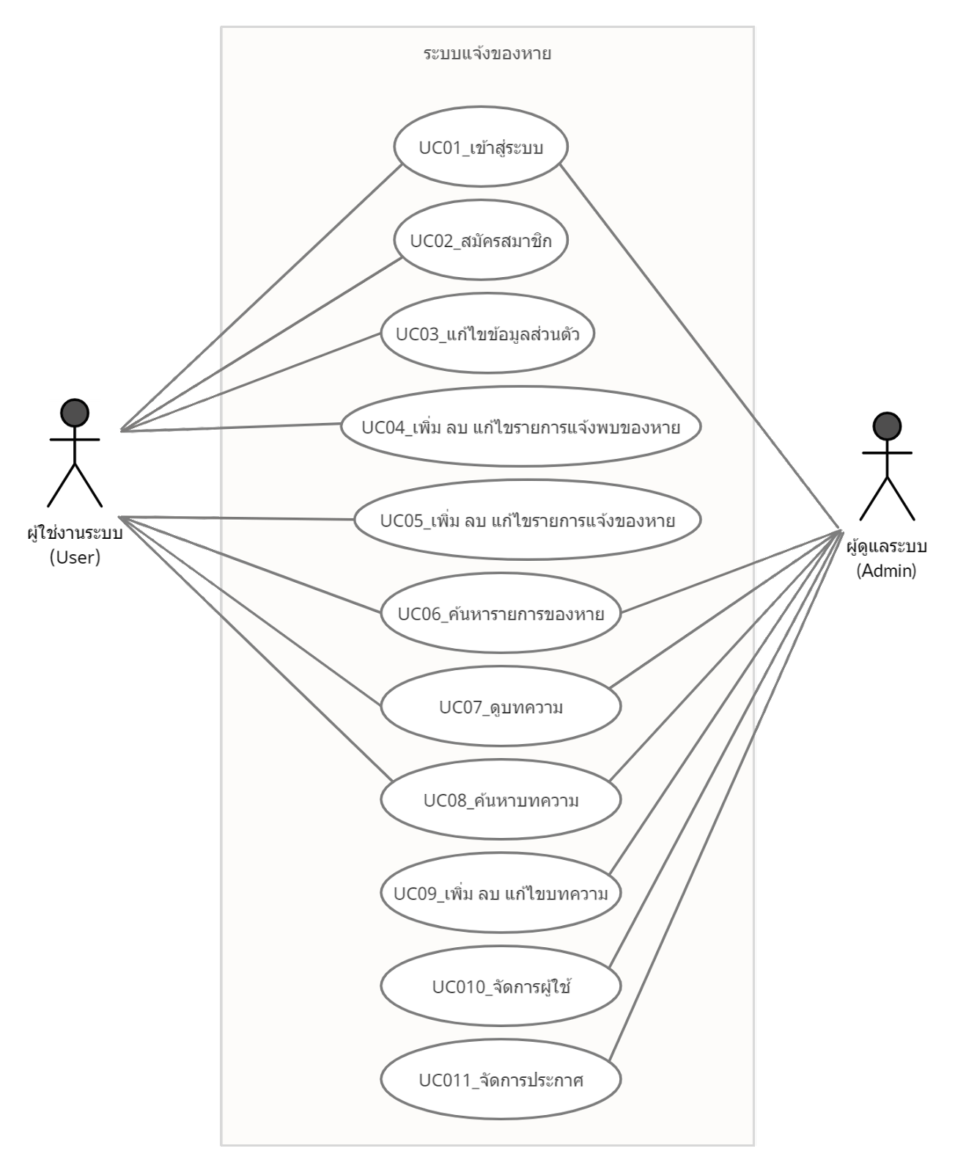

ภาพที่ 3-0 แผนภาพยูสเคสของระบบแจ้งของหาย

**2. คําอธิบายยูสเคส (Use case description)**

จากรายละเอียดของ “ระบบแจ้งของหาย”ของ Use Case Diagram ที่แสดงในภาพที่ 3-1 คําอธิบายของแต่ละ Use Case Diagram มีดังนี้

ตารางที่ 3-1 คำอธิบายยูสแคสการเข้าสู่ระบบ

|  |  |  |
| --- | --- | --- |
| Use Case Name: เข้าสู่ระบบ | | Use Case ID: UC01 |
| Actors: ผู้ใช้งานและผู้ดูแลระบบ | | |
| Description:ใช้สำหรับในการเข้าสู่ระบบของเว็บไซต์ | | |
| Pre-condition: ต้องมีบัญชีผู้ใช้ก่อน | | |
| Post-condition: เข้าสู่ระบบเพื่อใช้งาน | | |
| Process: | User | System |
| Flow of Event : | 1.เข้าสู่หน้าหลักของเว็บไซต์  3.เลือกเมนู Login  5.กรอกข้อมูลบัญชี | 2.แสดงหน้าหลักเว็บไซต์  4.แสดงหน้าการเข้าสู่ระบบ  6.แสดงหน้าจอการใช้งานสำหรับผู้ใช้ |
| Exception : หากกรอก Username หรือ Password ผิด หรือ ไม่มีในระบบ | | |

ตารางที่ 3-2 คำอธิบายยูสแคสการสมัครสมาชิก

|  |  |  |
| --- | --- | --- |
| Use Case Name:สมัครสมาชิก | | Use Case ID:UC02 |
| Actors:ผู้ใช้งานระบบ | | |
| Description: สมัครสมาชิกเพื่อเข้าใช้งานระบบ | | |
| Pre-condition:ต้องไม่เคยมีบัญชีผู้ใช้งานมาก่อน | | |
| Post-condition:สามารถเข้าสู่ระบบได้ | | |
| Process: | User | System |
| Flow of Event : | 1.เข้าสู่หน้าหลักของเว็บไซต์  3.เลือกเมนู login  5.เลือก สร้างบัญชี  7.กรอกข้อมูลให้ถูกต้องและยืนยันข้อมูล | 2.แสดงหน้าหลักเว็บไซต์  4.แสดงหน้าการเข้าสู่ระบบ  6.แสดงหน้าสมัครสมาชิก  8.ระบบบันทึกข้อมูลลงฐานข้อมูลผู้ใช้ |
| Exception : หากกรอกข้อมูลไม่ครบและไม่ถูกหลักชนิดข้อมูล | | |

ตารางที่ 3-3 คำอธิบายยูสแคสการ แก้ไขข้อมูลส่วนตัว

|  |  |  |
| --- | --- | --- |
| Use Case Name: แก้ไขข้อมูลส่วนตัว | | Use Case ID:UC03 |
| Actors: ผู้ใช้งานระบบ | | |
| Description: ผู้ใช้งานทำการแก้ไขข้อมูลส่วนตัว | | |
| Pre-condition: ต้องมีบัญชีผู้ใช้ในระบบ | | |
| Post-condition: ข้อมูลผู้ใช้ถูกอัพเดทในระบบ | | |
| Process: | User | System |
| Flow of Event : | 1.เข้าสู่ระบบ  3.เลือกเมนู บัญชี  5.เลือกเมนู แก้ไขข้อมูลส่วนตัว  7.กรอกข้อมูลใหม่ให้ถูกต้องและยืนยันข้อมูล | 2.แสดงหน้าการใช้งานของผู้ใช้งานระบบ  4.แสดงหน้าข้อมูลบัญชี  6.แสดงหน้าแก้ไขข้อมูล  8.ระบบบันทึกข้อมูลลงฐานข้อมูลผู้ใช้ |
| Exception : หากกรอกข้อมูลไม่ครบและไม่ถูกหลักชนิดข้อมูล | | |

ตารางที่ 3-4 คำอธิบายยูสแคสเพิ่ม ลบ แก้ไขรายการแจ้งพบของหาย

|  |  |  |
| --- | --- | --- |
| Use Case Name: เพิ่ม ลบ แก้ไข รายการแจ้งพบของหาย | | Use Case ID:UC04 |
| Actors: ผู้ใช้งานระบบ | | |
| Description: ผู้ใช้งานทำการ เพิ่ม ลบ แก้ไข รายการแจ้งพบของหาย | | |
| Pre-condition: ต้องมีบัญชีผู้ใช้ในระบบ | | |
| Post-condition: เพิ่ม ลบ แก้ไข ข้อมูล รายการแจ้งพบของหาย | | |
| Process: | User | System |
| Flow of Event : | 1.เข้าสู่ระบบ  3.เลือกเมนู บัญชี  5.เลือกรายการที่ต้องการ “เพิ่ม” รายการแจ้งพบของหาย ที่เมนู แจ้ง  7.กรอกข้อมูลรายการของหาย  9.เลือกรายการที่ต้องการ “แก้ไข” รายการแจ้งพบของหาย  11.กรอกข้อมูลที่ต้องการแก้ไขรายการพบของหาย  13.เลือกรายการที่ต้องการ “ลบ” รายการแจ้งพบของหาย | 2.แสดงหน้าการใช้งานของผู้ใช้งานระบบ  4.แสดงหน้าข้อมูลบัญชี  6.แสดงหน้าเพิ่มรายการพบของหาย  8.ระบบบันทึกข้อมูลการแจ้งพบของหาย  10.แสดงหน้าแก้ไขรายการพบของหาย  12.ระบบอัพเดทข้อมูลการแจ้งพบของหาย  14.ระบบทำการลบข้อมูลการแจ้งพบของหาย |
| Exception : ต้องเป็นผู้ใช้งานระบบเท่านั้นและ เข้าสู่ระบบแล้ว จึงสามารถ เพิ่ม แก้ไข ลบ | | |

ตารางที่ 3-5 คำอธิบายยูสแคสการ เพิ่ม ลบ แก้ไข รายการแจ้งของหาย

|  |  |  |
| --- | --- | --- |
| Use Case Name: เพิ่ม ลบ แก้ไข รายการแจ้งของหาย | | Use Case ID:UC05 |
| Actors: ผู้ใช้งานระบบ | | |
| Description: ผู้ใช้งานทำการ เพิ่ม ลบ แก้ไข รายการแจ้งของหาย | | |
| Pre-condition: ต้องมีบัญชีผู้ใช้ในระบบ | | |
| Post-condition: เพิ่ม ลบ แก้ไข ข้อมูล รายการแจ้งของหาย | | |
| Process: | User | System |
| Flow of Event : | 1.เข้าสู่ระบบ  3.เลือกเมนู บัญชี  5.เลือกรายการที่ต้องการ “เพิ่ม” รายการแจ้งของหาย ที่เมนู แจ้ง  7.กรอกข้อมูลรายการของหาย  9.เลือกรายการที่ต้องการ “แก้ไข” รายการแจ้งของหาย  11.กรอกข้อมูลที่ต้องการแก้ไขรายการของหาย  13.เลือกรายการที่ต้องการ “ลบ” รายการแจ้งของหาย | 2.แสดงหน้าการใช้งานของผู้ใช้งานระบบ  4.แสดงหน้าข้อมูลบัญชี  6.แสดงหน้าเพิ่มรายการของหาย  8.ระบบบันทึกข้อมูลการแจ้งของหาย  10.แสดงหน้าแก้ไขรายการของหาย  12.ระบบอัพเดทข้อมูลการแจ้งของหาย  14.ระบบทำการลบข้อมูลการแจ้งของหาย |
| Exception : ต้องเป็นผู้ใช้งานระบบเท่านั้นและ เข้าสู่ระบบแล้ว จึงสามารถ เพิ่ม แก้ไข ลบ | | |

ตารางที่ 3-6 คำอธิบายยูสแคสการ ค้นหารายการของหาย

|  |  |  |
| --- | --- | --- |
| Use Case Name: ค้นหารายการของหาย | | Use Case ID:UC06 |
| Actors: ผู้ใช้งานระบบ | | |
| Description: ผู้ใช้งานทำการค้นหารายการของหาย | | |
| Pre-condition: เมื่อต้องการค้นหารายการของหาย | | |
| Post-condition: แสดงข้อมูลการค้นหาของหาย | | |
| Process: | User | System |
| Flow of Event : | 1.เข้าสู่ระบบ  3.เลือกหมวดหมู่การค้นหาและกรอกข้อมูลที่ต้องการค้นหา | 2.แสดงหน้าการใช้งานของผู้ใช้งานระบบ  4.แสดงหน้าข้อมูลการค้นหา |
| Exception : - | | |

ตารางที่ 3-7 คำอธิบายยูสแคสการ ดูบทความ

|  |  |  |
| --- | --- | --- |
| Use Case Name: ดูบทความ | | Use Case ID:UC07 |
| Actors: ผู้ใช้งานระบบและผู้ดูแลระบบ | | |
| Description: เข้าดูบทความของ ผู้ดูแลระบบ | | |
| Pre-condition: เมื่อต้องการดูบทความของผู้ดูแลระบบ | | |
| Post-condition: แสดงรายการบทความ | | |
| Process: | User | System |
| Flow of Event : | 1.เข้าสู่ระบบ  3.เลือกเมนู “บทความ” | 2.แสดงหน้าการใช้งานของผู้ใช้งานระบบ  4.แสดงหน้ารายการบทความ |
| Exception : - | | |

ตารางที่ 3-8 คำอธิบายยูสแคสการ ค้นหาบทความ

|  |  |  |
| --- | --- | --- |
| Use Case Name: ค้นหาบทความ | | Use Case ID:UC08 |
| Actors: ผู้ใช้งานระบบและผู้ดูแลระบบ | | |
| Description: ค้นบทความของ ผู้ดูแลระบบ | | |
| Pre-condition: เมื่อต้องการค้นหาบทความของผู้ดูแลระบบ | | |
| Post-condition: แสดงรายการค้นหาบทความ | | |
| Process: | User | System |
| Flow of Event : | 1.เข้าสู่ระบบ  3.เลือกเมนู “บทความ”  5.กรอกข้อมูลที่ต้องการค้นหาบทความ | 2.แสดงหน้าการใช้งานของผู้ใช้งานระบบ  4.แสดงหน้ารายการบทความ  6.แสดงรายการค้นหาบทความ |
| Exception : - | | |

ตารางที่ 3-9 คำอธิบายยูสแคสการ เพิ่ม ลบ แก้ไข บทความ

|  |  |  |
| --- | --- | --- |
| Use Case Name: เพิ่ม ลบ แก้ไข บทความ | | Use Case ID:UC09 |
| Actors: ผู้ใช้ดูแลระบบ | | |
| Description: ทำการ เพิ่ม ลบ แก้ไข บทความ | | |
| Pre-condition: ต้องเป็นผู้ดูแลระบบ | | |
| Post-condition: เพิ่ม ลบ แก้ไข ข้อมูล บทความ | | |
| Process: | User | System |
| Flow of Event : | 1.เข้าสู่ระบบ  3.เลือกเมนู บัญชี  5.เลือกรายการที่ต้องการ “เพิ่ม” รายการแจ้งของหาย ที่เมนู เพิ่มบทความ  7.กรอกข้อมูล บทความ  9.เลือกรายการที่ต้องการ “แก้ไข” บทความ  11.กรอกข้อมูลที่ต้องการแก้ไข บทความ  13.เลือกรายการที่ต้องการ “ลบ”  บทความ | 2.แสดงหน้าการใช้งานของผู้ใช้งานระบบ  4.แสดงหน้าข้อมูลบัญชี  6.แสดงหน้าเพิ่มบทความ  8.ระบบบันทึกข้อมูลบทความ    10.แสดงหน้าแก้ไข บทความ    12.ระบบอัพเดทข้อมูล บทความ  14.ระบบทำการลบข้อมูล บทความ |
| Exception : ต้องเป็นผู้ดูแลระบบเท่านั้น และ เข้าสู่ระบบแล้ว จึงสามารถ เพิ่ม แก้ไข ลบ | | |

ตารางที่ 3-10 คำอธิบายยูสแคสการ จัดการผู้ใช้

|  |  |  |
| --- | --- | --- |
| Use Case Name: จัดการผู้ใช้ | | Use Case ID:UC010 |
| Actors: ผู้ใช้ดูแลระบบ | | |
| Description: ทำการ ดู ค้นหา ลบ ผู้ใช้งาน | | |
| Pre-condition: ต้องเป็นผู้ดูแลระบบ | | |
| Post-condition: ดู ค้นหา ลบ ข้อมูล ผู้ใช้งาน | | |
| Process: | User | System |
| Flow of Event : | 1.เข้าสู่ระบบ  3.เลือกเมนู จัดการผู้ใช้  5.สามารถค้นหาข้อมูลผู้ใช้ โดยการ  กรอกข้อมูลที่ช่องค้นหา  7.สามารถ ลบ ข้อมูลผู้ใช้งาน โดยเลือก เมนู ลบ | 2.แสดงหน้าการใช้งานของผู้ใช้งานระบบ  4.แสดงรายการผู้ใช้งาน  6.แสดงรายการค้นหาผู้ใช้    8.ระบบลบข้อมูลผู้ใช้ |
| Exception : ต้องเป็นผู้ดูแลระบบเท่านั้น และ เข้าสู่ระบบแล้ว จึงสามารถ ดู  ลบ | | |

ตารางที่ 3-11 คำอธิบายยูสแคสการ จัดการประกาศ

|  |  |  |
| --- | --- | --- |
| Use Case Name: จัดการประกาศ | | Use Case ID:UC011 |
| Actors: ผู้ใช้ดูแลระบบ | | |
| Description: ทำการ ดูและประกาศข้อความให้ผู้ใช้งานระบบ | | |
| Pre-condition: ต้องเป็นผู้ดูแลระบบ | | |
| Post-condition: ดูและประกาศข้อความให้ผู้ใช้งานระบบ | | |
| Process: | User | System |
| Flow of Event : | 1.เข้าสู่ระบบ  3.เลือกเมนู จัดการประกาศ  5.พิมพ์ข้อความประกาศลงในกล่องข้อความและยืนยัน | 2.แสดงหน้าการใช้งานของผู้ใช้งานระบบ  4.แสดงหน้าจัดการประกาศ  6.ระบบอัพเดทข้อมูลประกาศ |
| Exception : ต้องเป็นผู้ดูแลระบบเท่านั้น และ เข้าสู่ระบบแล้วจึงสามารถ ดู และประกาศข้อความ | | |

**3. แผนภาพกิจกรรม (Activity Diagram)**

แผนภาพกิจกรรมของกระบวนการเข้าสู่ของระบบแจ้งของหาย  ดังภาพที่ 3-1

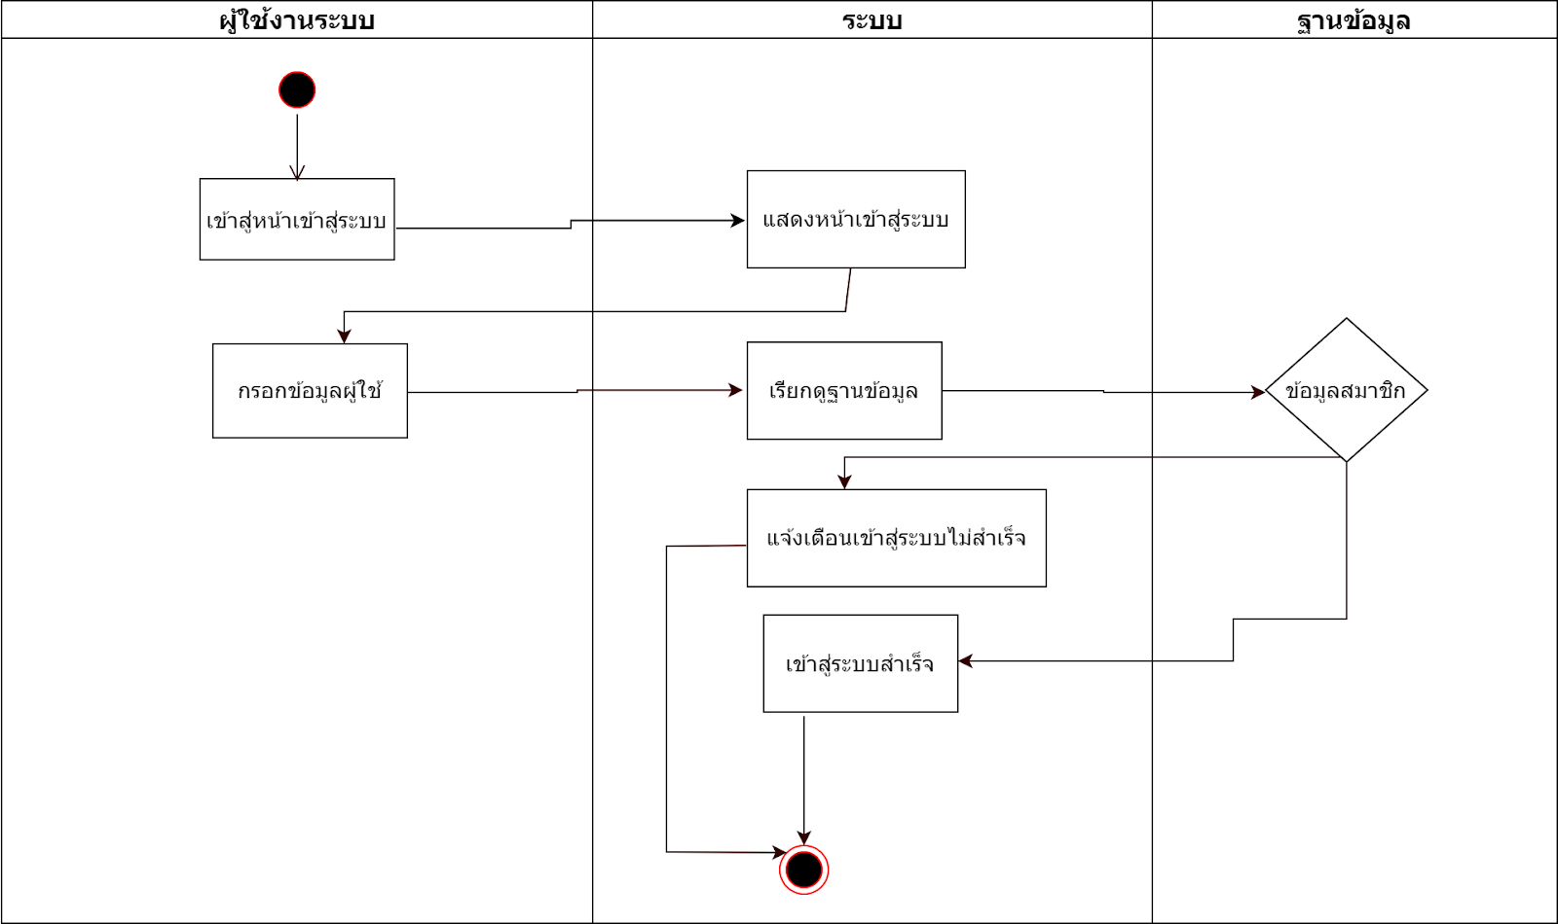

ภาพที่ 3-1 แผนภาพกิจกรรมของกระบวนการเข้าสู่ของระบบแจ้งของหาย

แผนภาพกิจกรรมของกระบวนการสมัครสมาชิกของระบบแจ้งของหาย  ดังภาพ ที่ 3-2

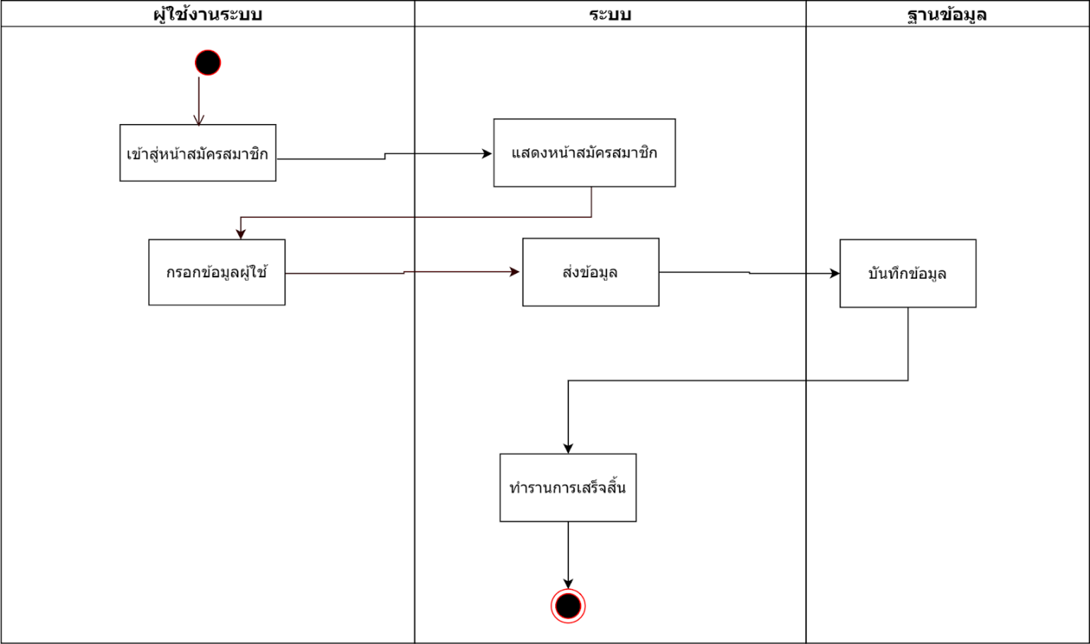ภาพที่ 3-2 แผนภาพกิจกรรมของกระบวนการสมัครสมาชิกของระบบแจ้งของหาย

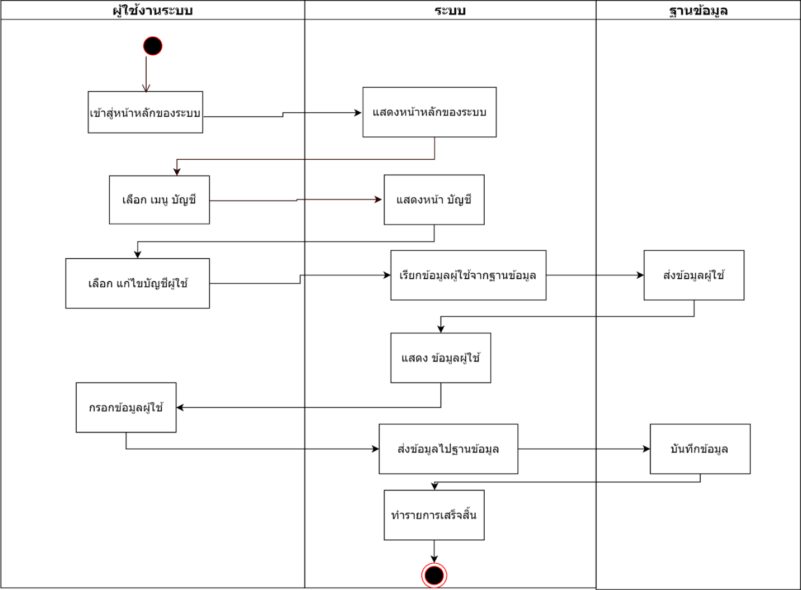แผนภาพกิจกรรมของกระบวนการแก้ไขข้อมูลส่วนตัวของระบบแจ้งของหาย  ดังภาพ ที่ 3-3

ภาพที่ 3-3 แผนภาพกิจกรรมของกระบวนการแก้ไขข้อมูลส่วนตัวของระบบแจ้งของหาย

แผนภาพกิจกรรมของกระบวนการจัดการแจ้งพบของหายของระบบแจ้งของหาย  ดังภาพ ที่ 3-4

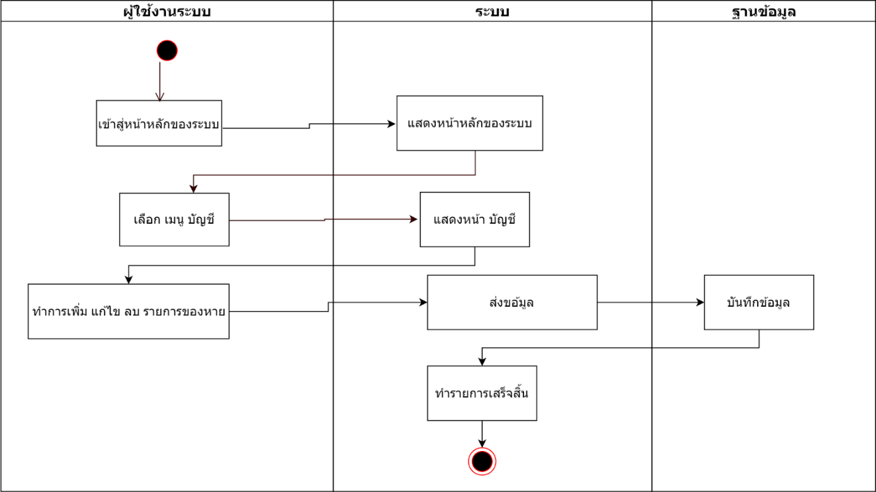ภาพที่ 3-4 แผนภาพกิจกรรมของกระบวนการจัดการแจ้งพบของหายของระบบแจ้งของหาย

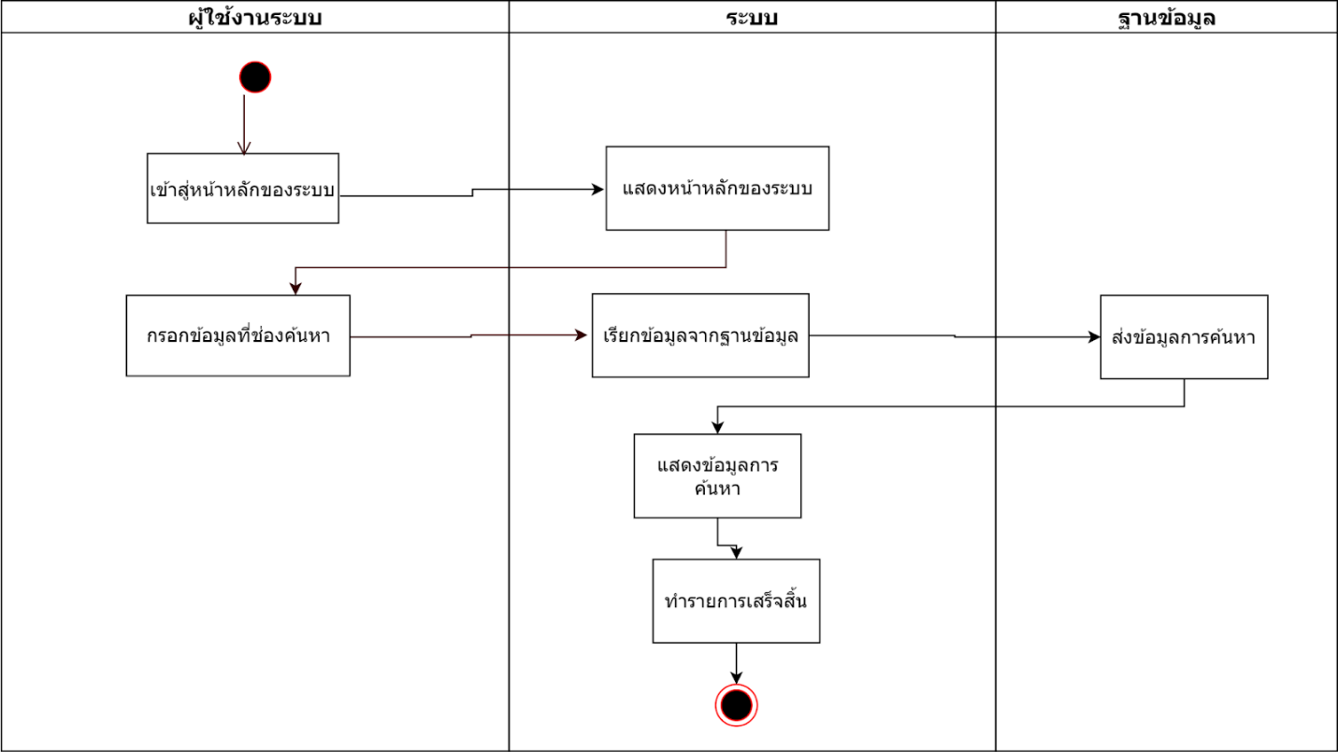แผนภาพกิจกรรมของกระบวนการค้นหาของหายของระบบแจ้งของหาย  ดังภาพ ที่ 3-5

ภาพที่ 3-5 แผนภาพกิจกรรมของกระบวนการค้นหาของหายของระบบแจ้งของหาย

แผนภาพกิจกรรมของกระบวนการดูบทความของระบบแจ้งของหาย  ดังภาพ ที่ 3-6

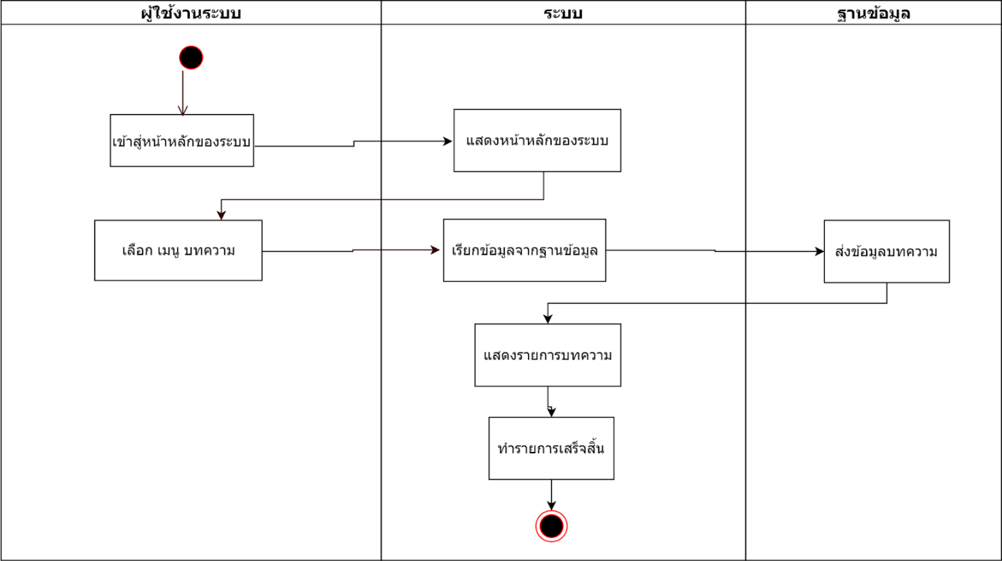ภาพที่ 3-6 แผนภาพกิจกรรมของกระบวนการค้นหาของหายของระบบแจ้งของหาย

แผนภาพกิจกรรมของกระบวนการค้นหาบทความของระบบแจ้งของหาย  ดังภาพ ที่ 3-7

ภาพที่ 3-7 แผนภาพกิจกรรมของกระบวนการค้นหาบทความของระบบแจ้งของหาย

แผนภาพกิจกรรมของกระบวนการจัดการบทความของระบบแจ้งของหาย  ดังภาพ ที่ 3-8

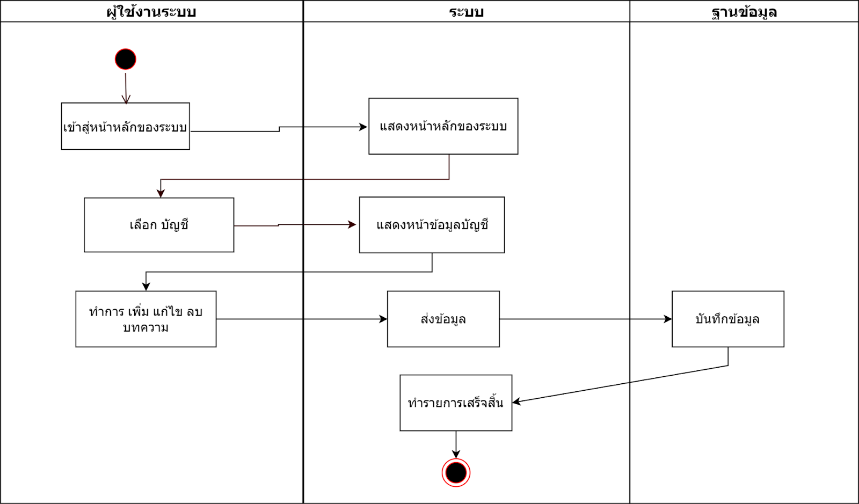

ภาพที่ 3-8 แผนภาพกิจกรรมของกระบวนการจัดการบทความของระบบแจ้งของหาย

`

แผนภาพกิจกรรมของกระบวนการจัดการผู้ใช้ของระบบแจ้งของหาย  ดังภาพ ที่ 3-9

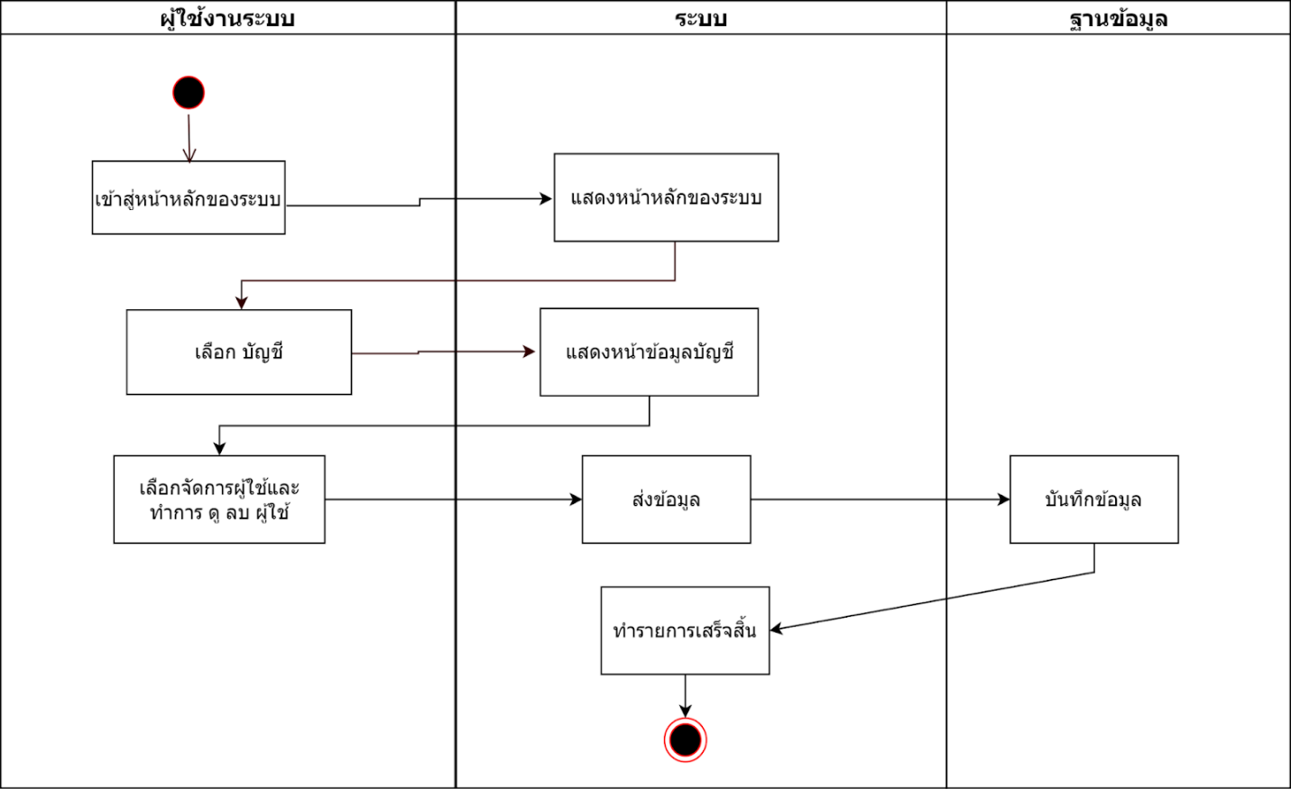

ภาพที่ 3-9 แผนภาพกิจกรรมของกระบวนการจัดการผู้ใช้ของระบบแจ้งของหาย

แผนภาพกิจกรรมของกระบวนการจัดการประกาศของระบบแจ้งของหาย  ดังภาพ ที่ 3-10

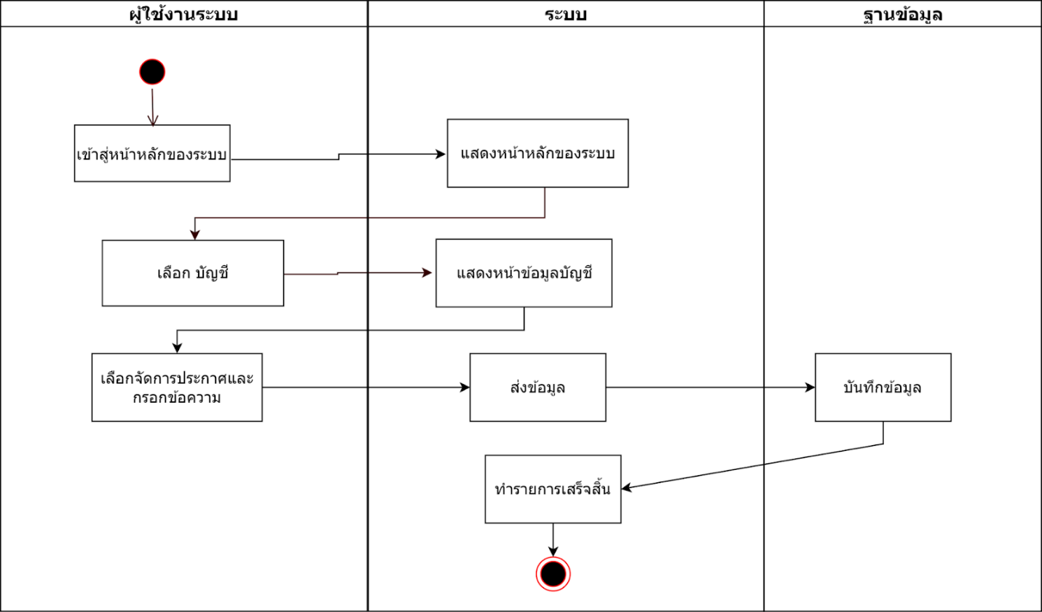

ภาพที่ 3-10 แผนภาพกิจกรรมของกระบวนการจัดการประกาศของระบบแจ้งของหาย

แผนภาพกิจกรรมของกระบวนการออกจากระบบของระบบแจ้งของหาย  ดังภาพ ที่ 3-11

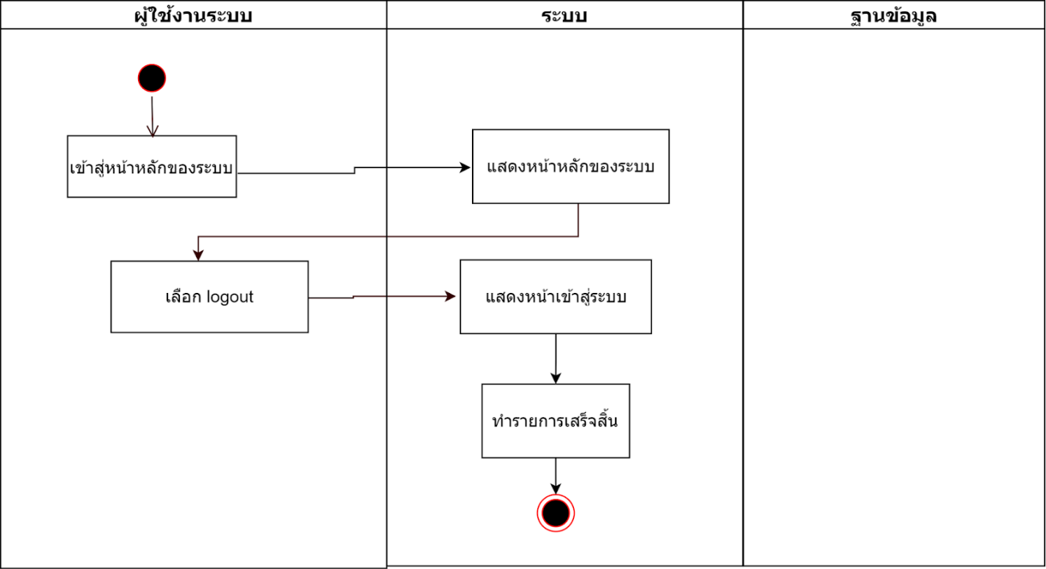

ภาพที่ 3-11 แผนภาพกิจกรรมของกระบวนการออกจากระบบของระบบแจ้งของหาย

**4. แบบจําลองความสัมพันธ์เอนทิตี (ER Diagram)**

ER Diagram คือ แบบจําลองที่ใช้อธิบายโครงสร้างของฐานข้อมูลซึ่งเขียนออกมาในลักษณะ ของรูปภาพ การอธิบายโครงสร้างและความสัมพันธ์ของข้อมูล (Relationship) ของระบบแจ้งของหาย ดังภาพ ที่ 3-12

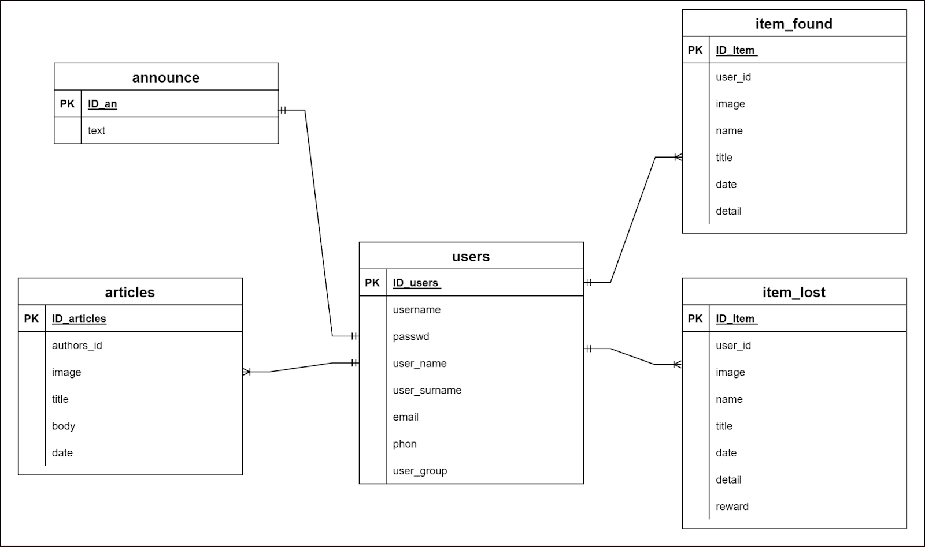

ภาพที่ 3-12 แบบจำลองความสัมพันธ์เอนทิตี

**5. แผนภาพลําดับการทํางาน (Sequence Diagram)**

แผนภาพ Sequence Diagram ของการเข้าสู่ระบบของระบบแจ้งของหาย ดังรูปภาพ ที่ 3-13

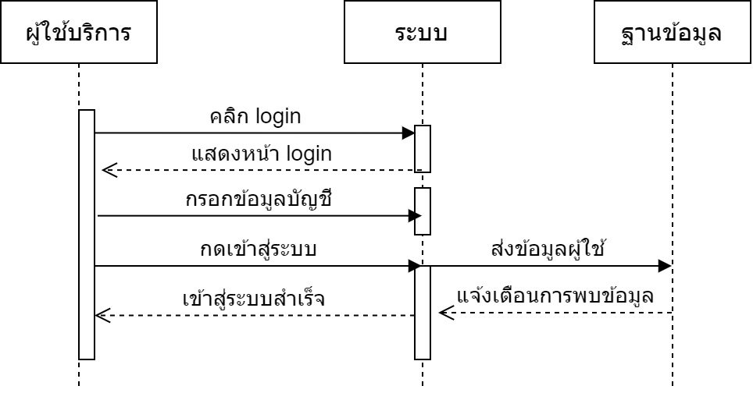

ภาพที่ 3-13 แผนภาพ Sequence Diagram ของการเข้าสู่ระบบของระบบแจ้งของหาย

แผนภาพ Sequence Diagram ของการสมัครสมาชิกของระบบแจ้งขอหาย ดังรูปภาพ ที่ 3-14

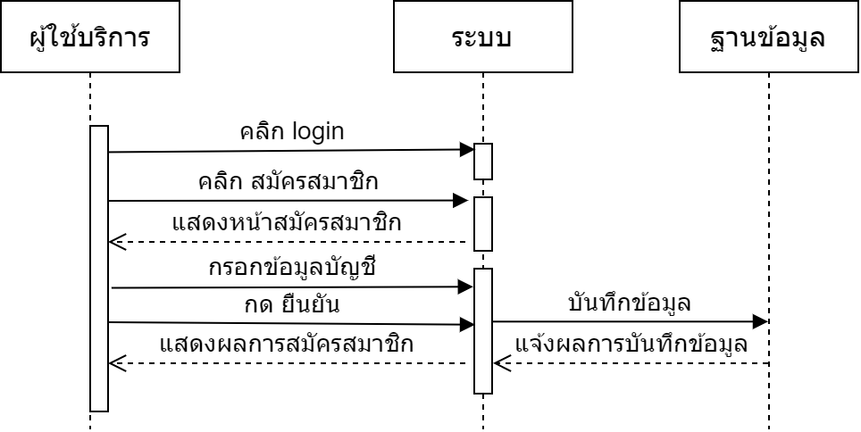

ภาพที่ 3-14 แผนภาพ Sequence Diagram ของการสมัครสมาชิกของระบบแจ้งขอหาย

แผนภาพ Sequence Diagram ของการแก้ไขข้อมูลส่วนตัวของระบบแจ้งของหาย ดังรูปภาพ ที่ 3-15

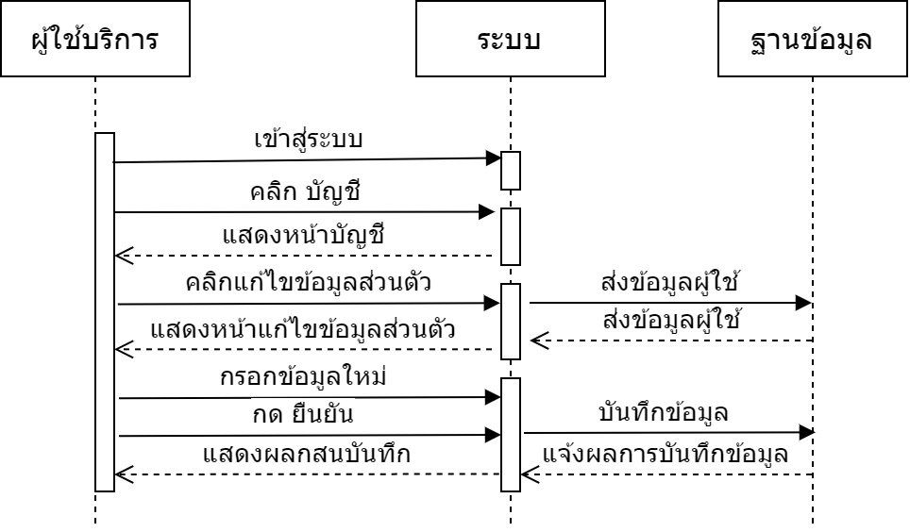

ภาพที่ 3-15 แผนภาพ Sequence Diagram ของการแก้ไขข้อมูลส่วนตัวของระบบแจ้งของหาย

แผนภาพ Sequence Diagram ของการเพิ่มรายการของหายของระบบแจ้งของหาย ดังรูปภาพ ที่ 3-16

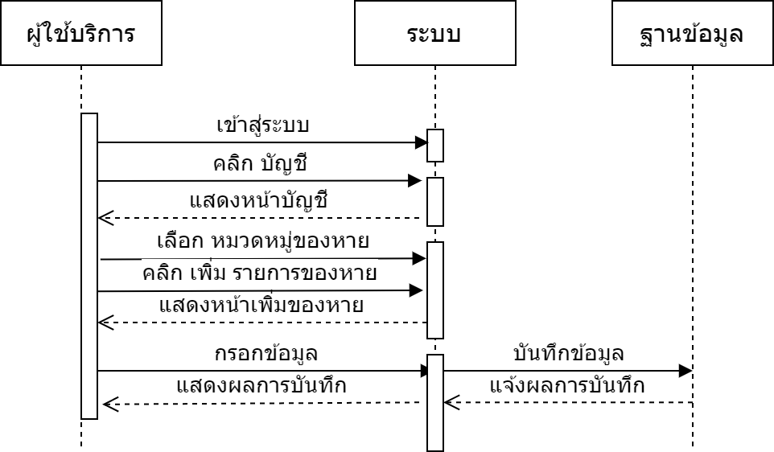

ภาพที่ 3-16 แผนภาพ Sequence Diagram ของการเพิ่มรายการของหายของระบบแจ้งของหาย

แผนภาพ Sequence Diagram ของการแก้ไขรายการของหายของระบบแจ้งของหาย ดังรูปภาพ ที่ 3-17

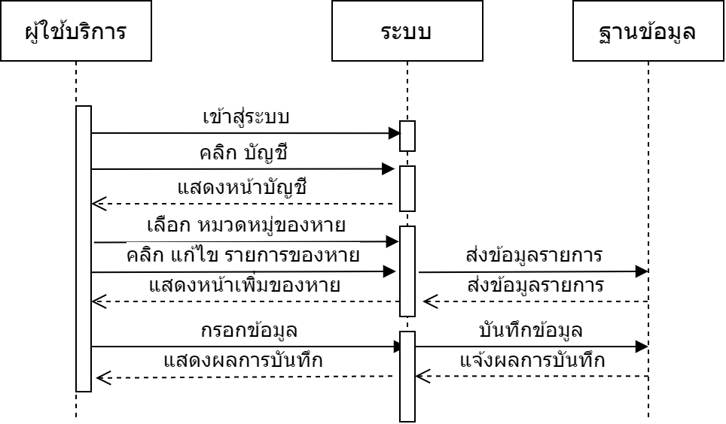ภาพที่ 3-17 แผนภาพ Sequence Diagram ของการแก้ไขรายการของหายของระบบแจ้งของหาย

แผนภาพ Sequence Diagram ของการลบรายการของหายของระบบแจ้งของหาย ดังรูปภาพ ที่ 3-18

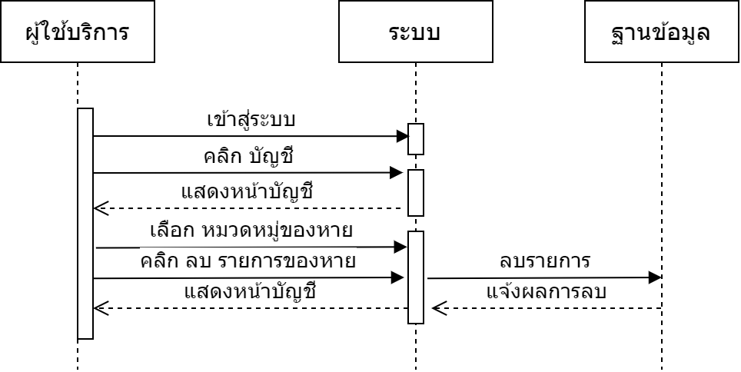

ภาพที่ 3-18 แผนภาพ Sequence Diagram ของการลบรายการของหายของระบบแจ้งของหาย

แผนภาพ Sequence Diagramของการค้นหารายการของหายของระบบแจ้งของหาย ดังรูปภาพ ที่ 3-19

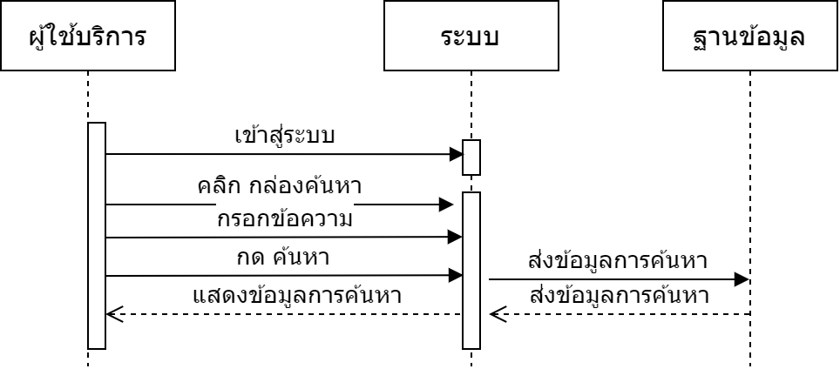

ภาพที่ 3-19 แผนภาพ Sequence Diagram ของการค้นหารายการของหายของระบบแจ้งของหาย

แผนภาพ Sequence Diagram ของการดูรายการบทความของระบบแจ้งของหาย ดังรูปภาพ ที่ 3-20

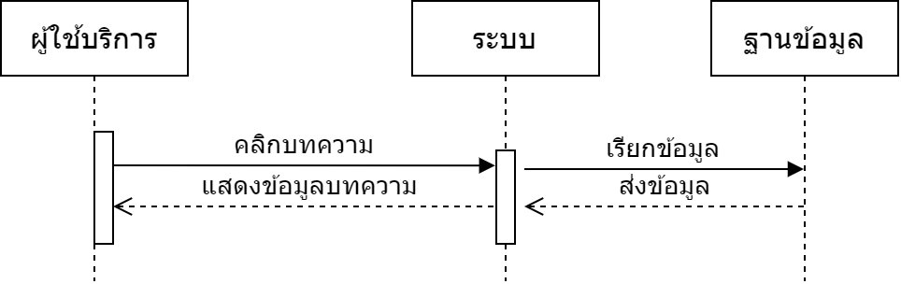

ภาพที่ 3-20 แผนภาพ Sequence Diagram ของการดูรายการบทความของระบบแจ้งของหาย

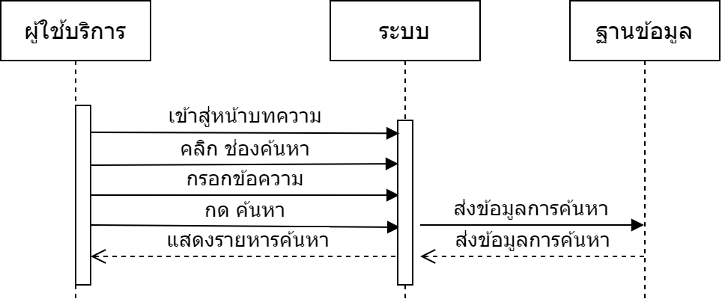แผนภาพ Sequence Diagramของการค้นหารายการบทความของระบบแจ้งของหาย ดังรูปภาพ ที่ 3-21

ภาพที่ 3-21 แผนภาพ Sequence Diagram ของการค้นหารายการบทความของระบบแจ้งของหาย

แผนภาพ Sequence Diagram ของการเพิ่มรายการบทความของระบบแจ้งของหาย ดังรูปภาพ ที่ 3-22

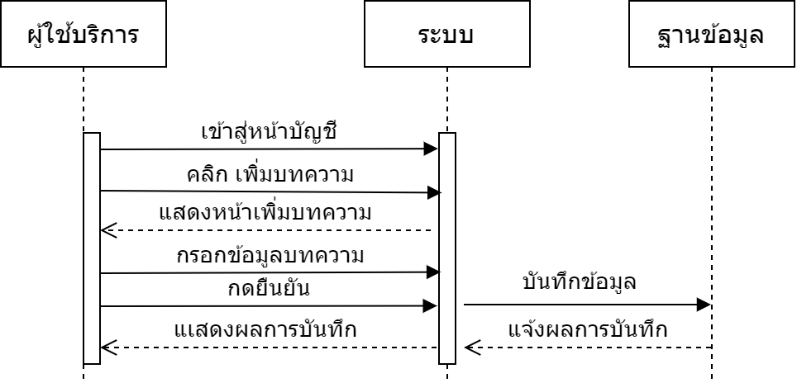

ภาพที่ 3-22 แผนภาพ Sequence Diagram ของการเพิ่มรายการบทความของระบบแจ้งของหาย

แผนภาพ Sequence Diagram ของการแก้ไขรายการบทความของระบบแจ้งของหายดังรูปภาพ ที่ 3-23

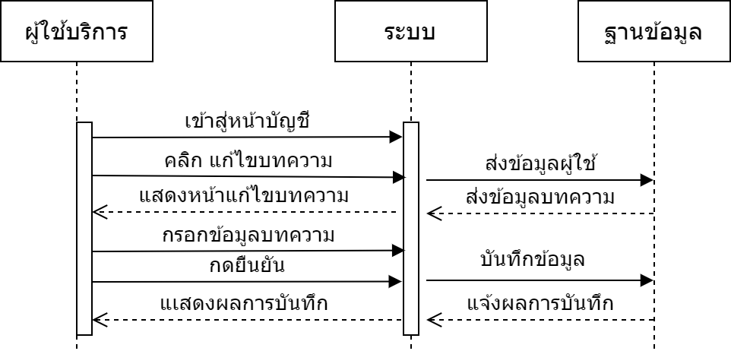

ภาพที่ 3-23 แผนภาพ Sequence Diagram ของการแก้ไขรายการบทความของระบบแจ้งของหาย

แผนภาพ Sequence Diagram ของการลบรายการบทความของระบบแจ้งของหายดังรูปภาพ ที่ 3-24

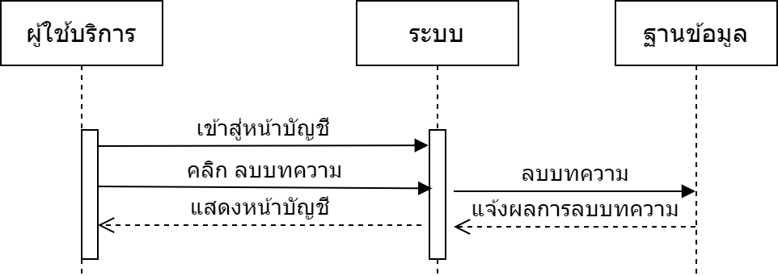

ภาพที่ 3-24 แผนภาพ Sequence Diagram ของการลบรายการบทความของระบบแจ้งของหาย

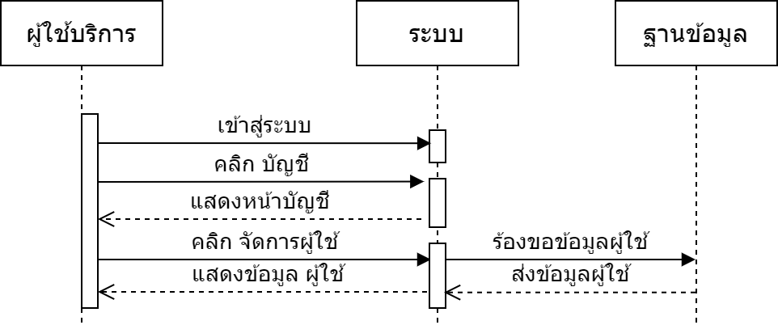แผนภาพ Sequence Diagram ของการจัดการผู้ใช้ที่ต้องการดูผู้ใช้ของระบบแจ้งของหาย ดังรูปภาพ ที่ 3-25

ภาพที่ 3-25 แผนภาพ Sequence Diagram ของการการจัดการผู้ใช้ที่ต้องการดูผู้ใช้ของระบบแจ้งของหาย

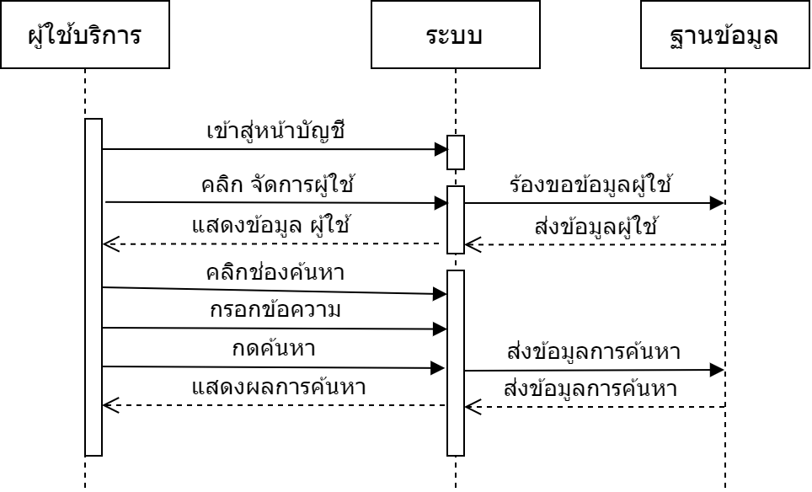แผนภาพ Sequence Diagram ของการจัดการผู้ใช้ที่ต้องการค้นหาผู้ใช้ของระบบแจ้งของหาย ดังรูปภาพ ที่ 3-26

ภาพที่ 3-26 แผนภาพ Sequence Diagram ของการผู้ใช้ที่ต้องการค้นหาผู้ใช้ของระบบแจ้งของหาย

แผนภาพ Sequence Diagram ของการจัดการผู้ใช้ที่ต้องการลบผู้ใช้ของระบบแจ้งของหาย ดังรูปภาพที่ 3-27

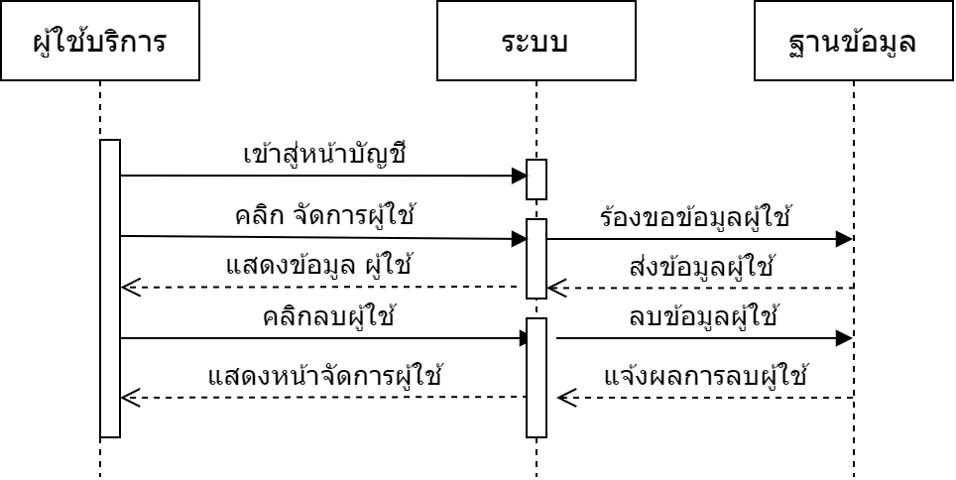

ภาพที่ 3-27 แผนภาพ Sequence Diagram ของการจัดการผู้ใช้ที่ต้องการลบผู้ใช้ของระบบแจ้งของหาย

แผนภาพ Sequence Diagram ของการจัดการประกาศของระบบแจ้งของหาย ดังรูปภาพที่ 3-28

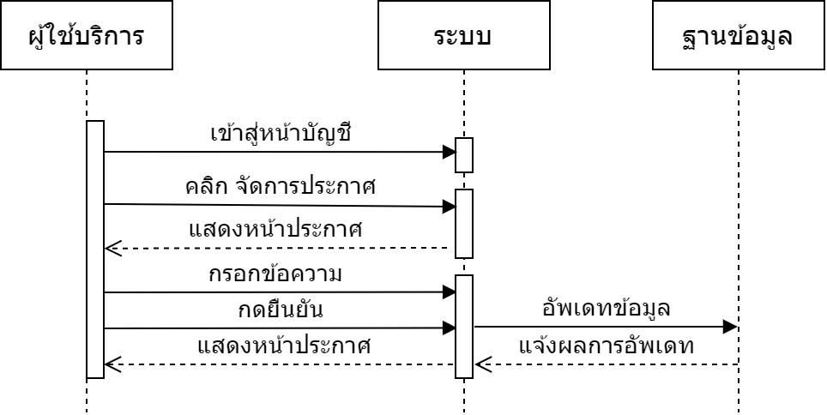

ภาพที่ 3-28 แผนภาพ Sequence Diagram ของการจัดการประกาศของระบบแจ้งของหาย

**6. พจนานุกรมข้อมูล (Data Dictionary)**

ตารางที่ 3-12 พจนานุกรมข้อมูล ตารางข้อมูลผู้ใช้

|  |  |  |
| --- | --- | --- |
| **ชื่อ Attribute** | **คำอธิบาย** | **ชนิดข้อมูล** |
| ID_users | ไอดีเฉพาะของผู้ใช้งาน | int |
| username | ชื่อไอดี | varcha |
| passwd | รหัสผ่าน | varcha |
| user_name | ชื่อ | varcha |
| user_surname | นามสกุล | varcha |
| email | อีเมล | varcha |
| phone | เบอร์โทรศัพท์ | varcha |
| user_group | กลุ่มผู้ใช้ | varcha |

ตารางที่ 3-13 พจนานุกรมข้อมูล ตารางแจ้งพบของหาย

|  |  |  |
| --- | --- | --- |
| **ชื่อ Attribute** | **คำอธิบาย** | **ชนิดข้อมูล** |
| ID_Item | ไอดีเฉพาะของที่หาย | int |
| user_id | ไอดีผู้ใช้งาน | int |
| image | รูปของหาย | varcha |
| name | ชื่อสิ่งของ | varcha |
| title | ชื่อหัวข้อแจ้งหาย | varcha |
| date | วันที่แจ้งหาย | timestamp |
| detail | รายละเอียด | varcha |

ตารางที่ 3-14 พจนานุกรมข้อมูล ตารางแจ้งของหาย

|  |  |  |
| --- | --- | --- |
| **ชื่อ Attribute** | **คำอธิบาย** | **ชนิดข้อมูล** |
| ID_Item | ไอดีเฉพาะของที่หาย | int |
| user_id | ไอดีผู้ใช้งาน | int |
| image | รูปของหาย | varcha |
| name | ชื่อสิ่งของ | varcha |
| title | ชื่อหัวข้อแจ้งหาย | varcha |
| date | วันที่แจ้งหาย | timestamp |
| detail | รายละเอียด | varcha |
| reward | ค่าตอบแทน | varcha |

ตารางที่ 3-15 พจนานุกรมข้อมูล ตารางบทความ

|  |  |  |
| --- | --- | --- |
| **ชื่อ Attribute** | **คำอธิบาย** | **ชนิดข้อมูล** |
| ID_articles | ไอดีเฉพาะของบทความ | int |
| authors_id | ไอดีผู้ใช้งาน | int |
| image | รูปของหาย | varcha |
| title | ชื่อเรื่อง | varcha |
| body | เนื้อหา | varcha |
| date | วันที่ลงบทความ | timestamp |

ตารางที่ 3-16 พจนานุกรมข้อมูล ตารางประกาศ

|  |  |  |
| --- | --- | --- |
| **ชื่อ Attribute** | **คำอธิบาย** | **ชนิดข้อมูล** |
| ID_an | ไอดีประกาศ | int |
| text | ข้อความประกาศ | varcha |

**บทที่ 4**

**ผลการดำเนินงาน**

ในบทนนี้จะกล่าวถึงผลการดําเนินโครงงานระบบแจ้งของหาย โดยจะแสดงผลลัพธ์ของระบบแจ้งของหายในรูปแบบของเว็บไซต์ เพื่อให้สามารถเข้าใช้งานได้และเข้าถึงได้ง่าย โดยมีส่วนการใช้งานของระบบดังนี้

**4.1 ผลลัพธ์ของระบบแจ้งของหาย ในส่วนผู้ใช้งาน**

4.1.1 หน้าแรกของผู้ใช้งาน

หน้าแรกของผู้ใช้งานจะเป็นหน้าแสดงเริ่มต้นเมื่อเข้าสู่เว็บไซต์ โดยจะมีเมนู 3 เมนู ได้แก่ “Home” “บทความ” และ “Login” ในส่วนเนื้อหาก็จะมีรายการแจ้งของหายแสดงขึ้นมา

ภาพที่ 4-1 หน้าแรกของผู้ใช้งาน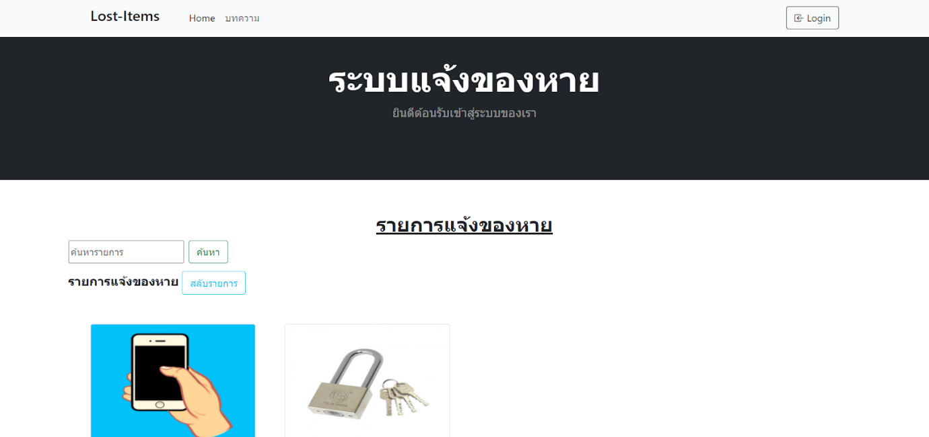

4.1.2 หน้าบทความ

หน้าบทความจะเป็นหน้าที่จะแสดงบทความของผู้ดูแลระบบโดบผู้ใช้สามารถคลิกเข้าไปอ่านรายละเอียดบทความได้ ดังภาพที่ 4-2,4-3 และสามาพิมพ์ได้ ดังภาพที่ 4-4

ภาพที่ 4-2 หน้าบทความของผู้ใช้งาน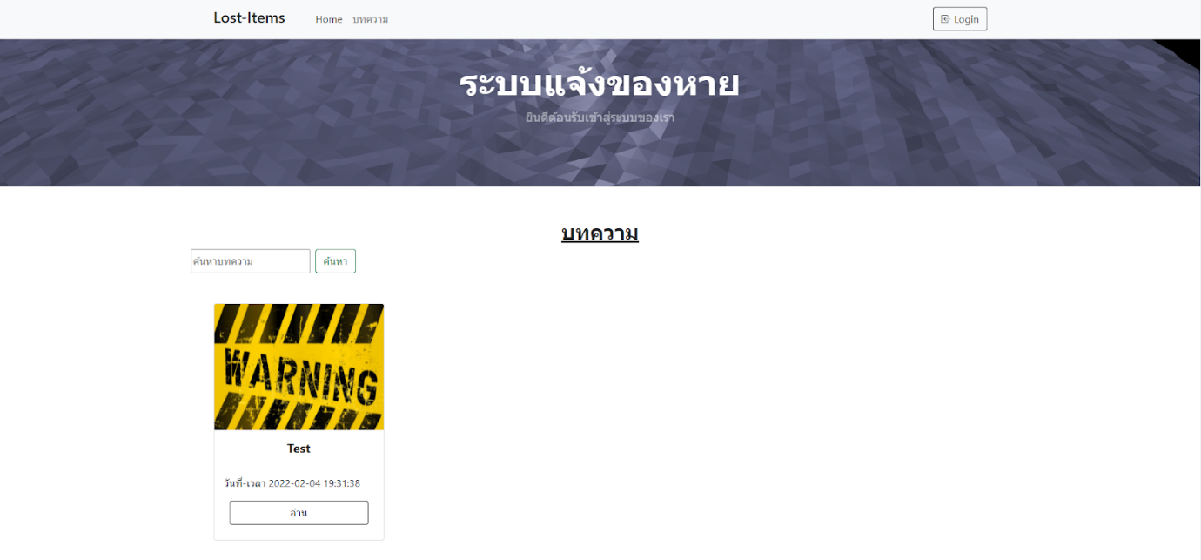

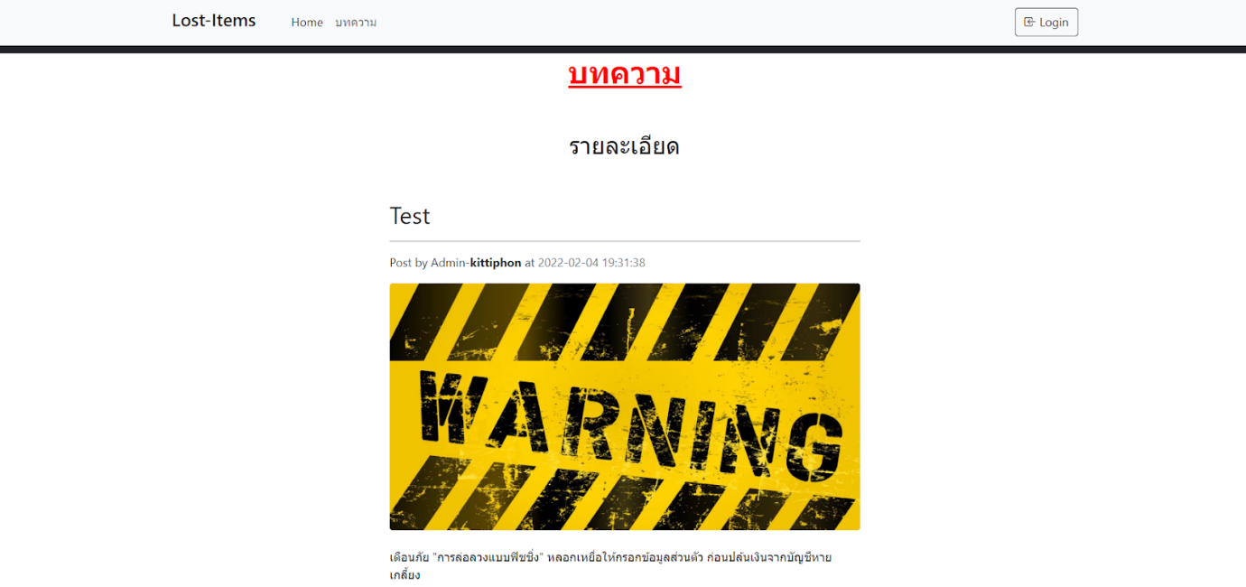

ภาพที่ 4-3 หน้าแสดงรายละเอียดบทความ

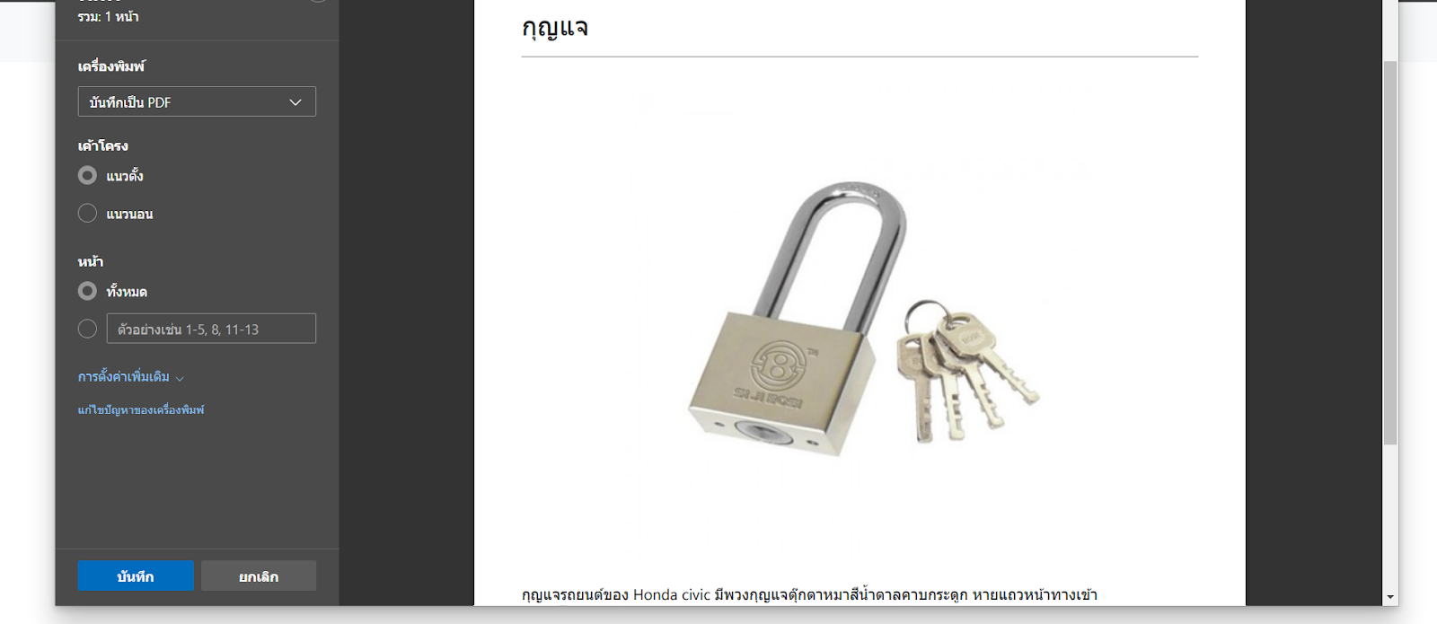

ภาพที่ 4-4 แสดงรายการพิมพ์ของหาย

4.1.3 หน้าเข้าสู่ระบบ

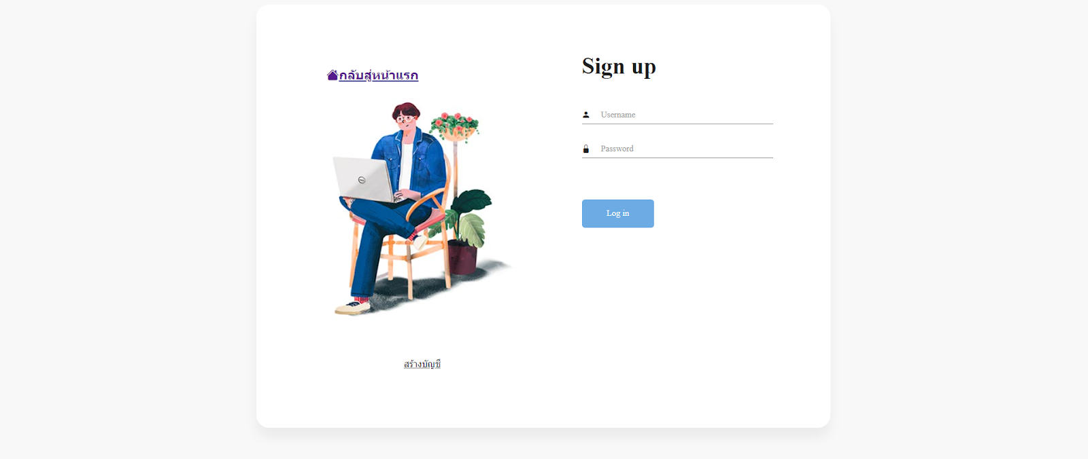 หน้าเข้าสู่ระบบเป็นหน้าลงชื่อเข้าใช้งาน ต้องมีบัญชีผู้ใช้ ถึงจะเข้าสู่ระบบได้ โดยสามารถคลิกเข้าไปสร้างบัญชีผู้ใช้ได้ในหน้านี้ ดังภาพที่ 4-5

ภาพที่ 4-5 หน้าเข้าสู่ระบบ

4.1.3 หน้าลงทะเบียนผู้ใช้

หน้าลงทะเบียนผู้ใช้เป็นหน้าสำหรับสร้างบัญชีผู้ใช้งาน โดยกรอกตามรูปแบบที่ฟอร์มกำหนด ดังภาพที่ 4-6 และถ้าหากกรอกผิดก็จะแสดงข้อความแจ้ง ดังภาพที่ 4-7

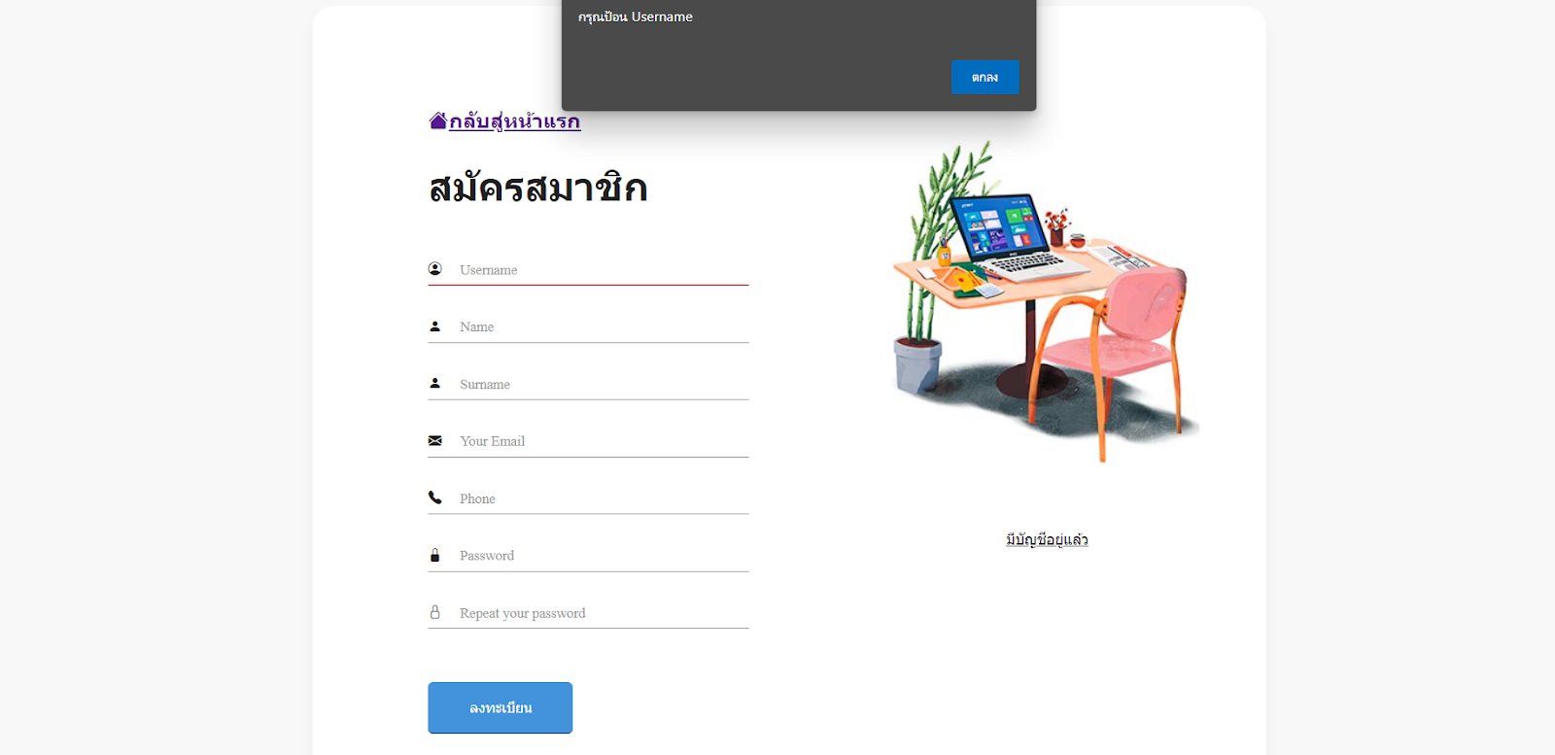ภาพที่ 4-6 หน้าลงทะเบียนผู้ใช้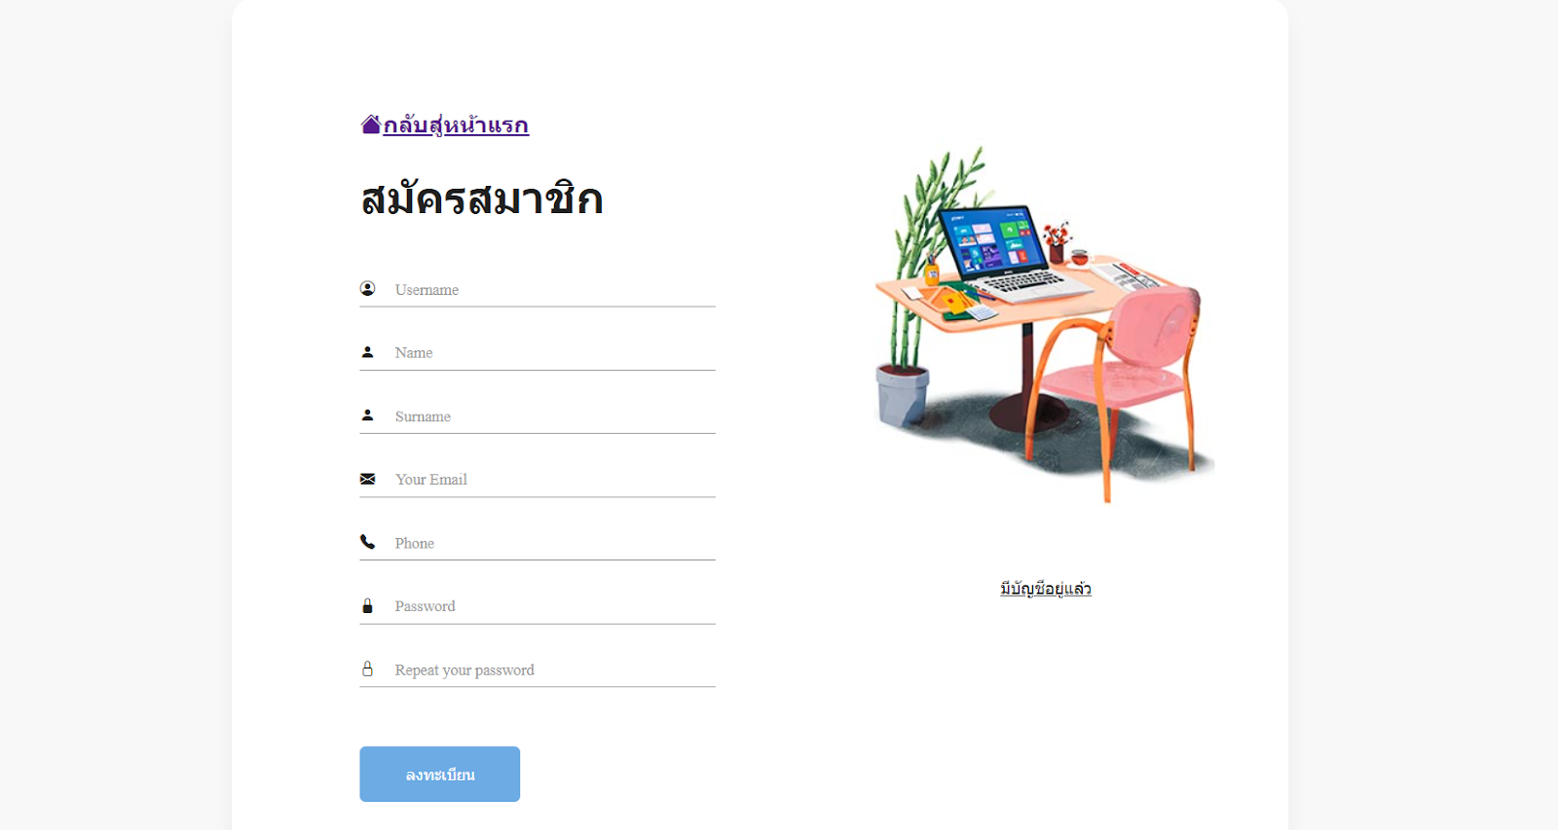

ภาพที่ 4-7 หน้าแสดงการแจ้งเตือนสมัครสมาชิก

4.1.3 หน้าบัญชี

หน้าบัญชีจะเป็นหน้าแสดงรายการของหาย โดยแต่ละรายการจะสามารถลบและแก้ไขได้ และ มี “เมนูแจ้ง” สำหรับการแจ้งของหาย  และ “แก้ไขข้อมูลส่วนตัว” สำหรับแก้ไขข้อมูลส่วนตัว ดังภาพที่ 4-8

ภาพที่ 4-8 หน้าบัญชี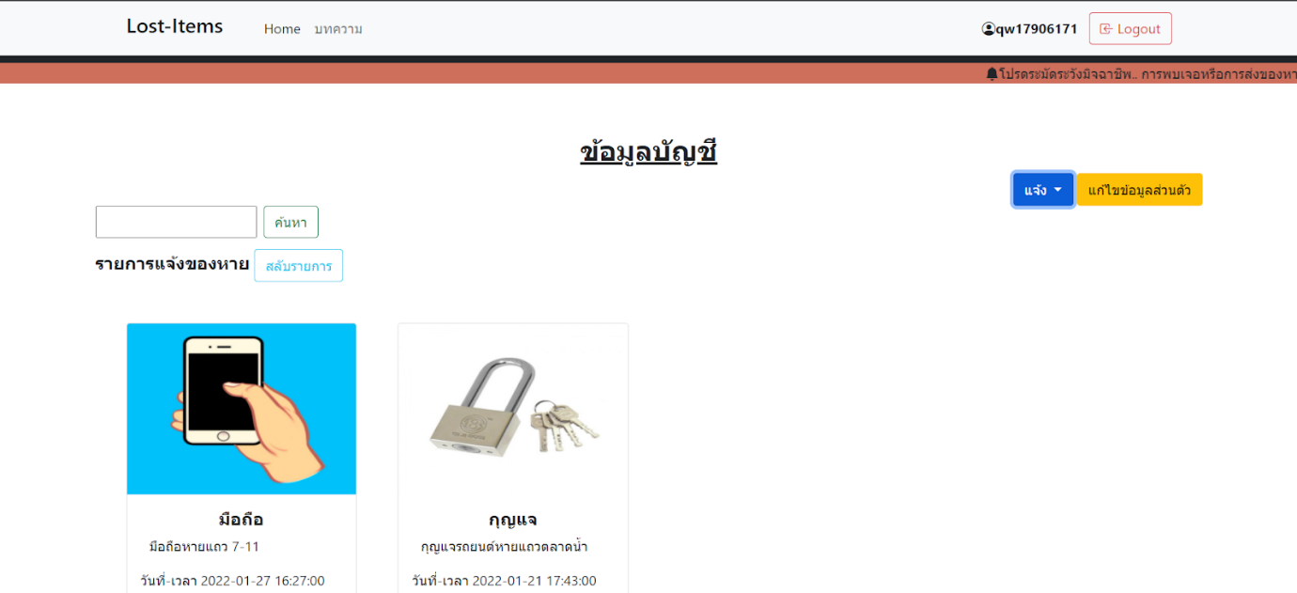

4.1.4 หน้าแจ้งของหาย

หน้าแจ้งของหายจะเป็นหน้าในการแจ้งของที่เราทำหาย โดยทำการกรอกข้อมูลตามรูปแบบฟอร์ม ดังรูปที่ 4-9

ภาพที่ 4-9 หน้าแจ้งของหาย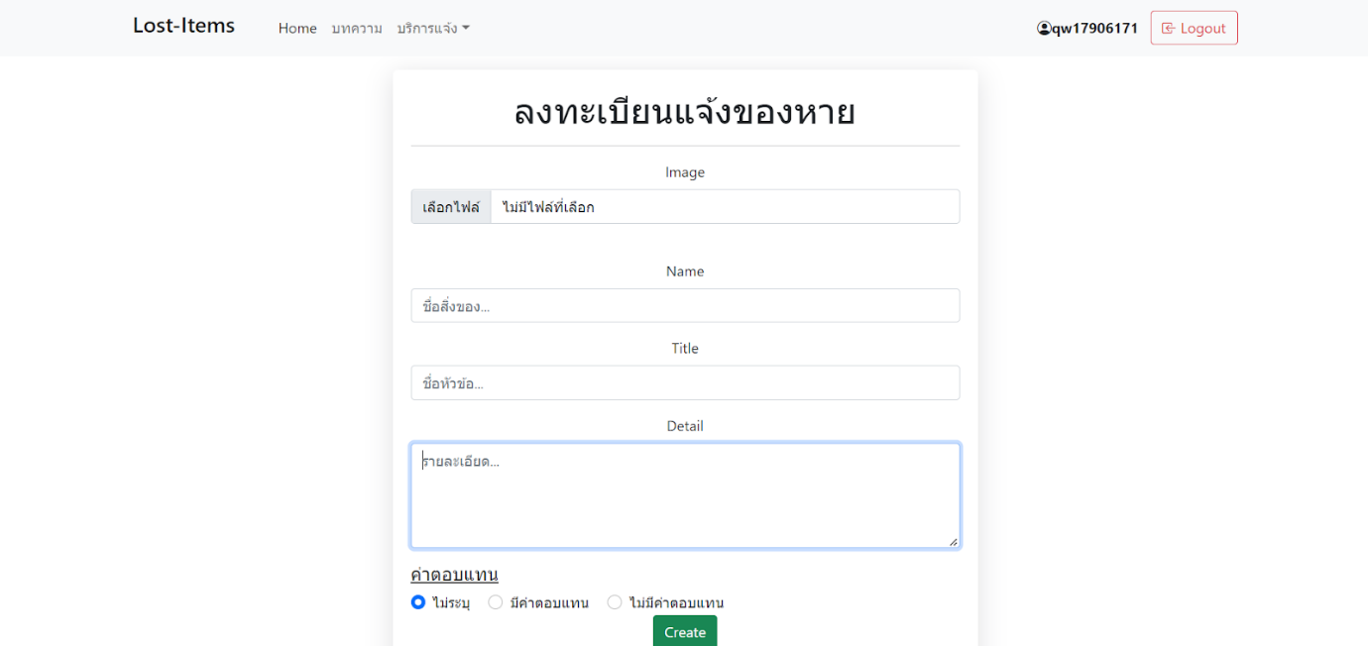

4.1.4 หน้าแจ้งพบของหาย

หน้าแจ้งพบของหายจะเป็นหน้าในการแจ้งพบของที่ผู้อื่นทำหาย โดยทำการกรอกข้อมูลตามรูปแบบฟอร์ม ดังรูปที่ 4-10

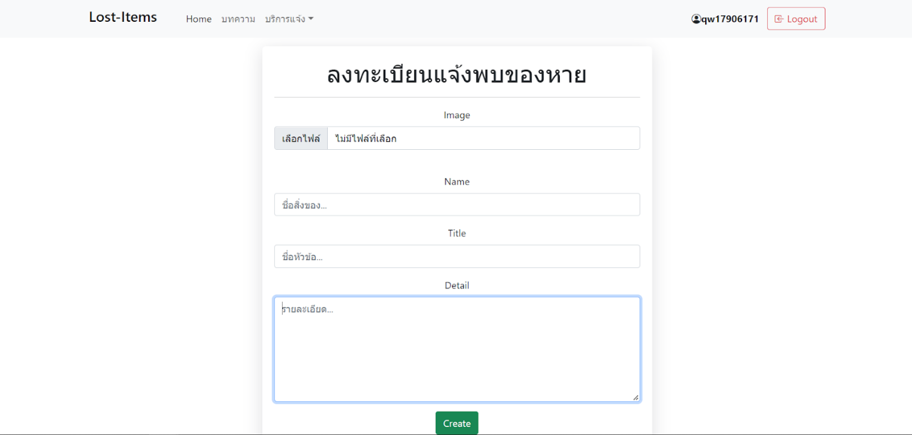

ภาพที่ 4-10 หน้าแจ้งพบของหาย

4.1.5 หน้าแก้ไขบทความ

หน้าแก้ไขบทความเป็นหน้าสำหรับแก้ไขบทความ โดยกรอกข้อมูลใหม่ไปแทนที่ข้อมูลเก่า ดังภาพที่ 4-11

ภาพที่ 4-11 หน้าแก้ไขบทความ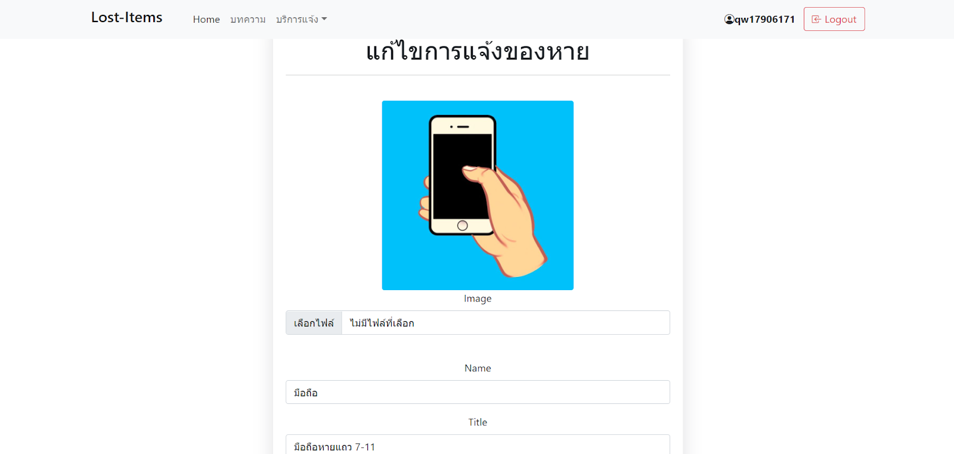

4.1.6 หน้าแก้ไขข้อมูลส่วนตัว

หน้าแก้ไขข้อมูลส่วนตัวเป็นหน้าสำหรับแก้ไขข้อมูลส่วนตัว โดยกรอกข้อมูลใหม่ลงไปแทยข้อมูลเก่า ดังภาพที่ 4-12

ภาพที่ 4-12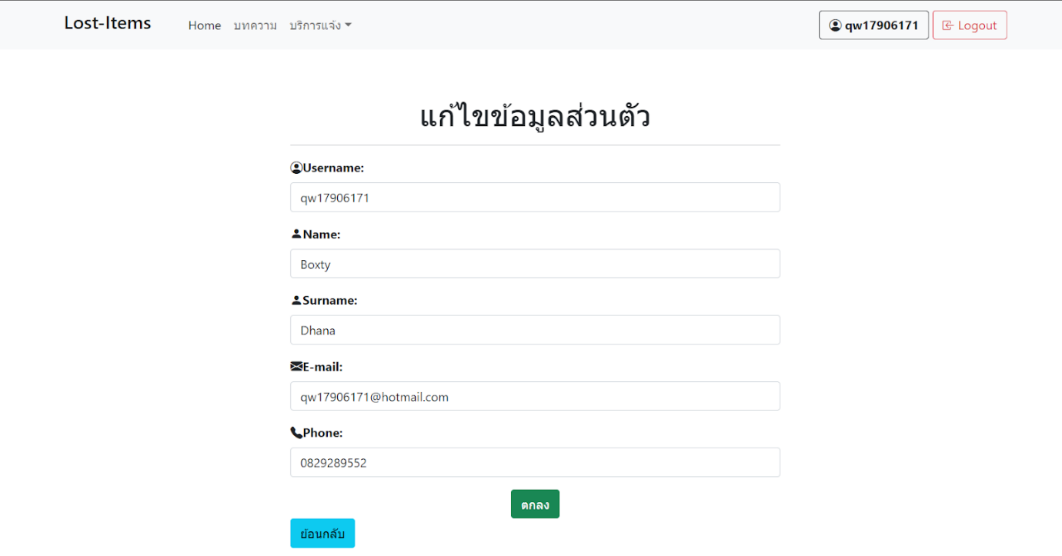 หน้าแก่ไขข้อมูลส่วนตัว

**4.2 ผลลัพธ์ของระบบแจ้งของหาย ในส่วนผู้ดูแลระบบ**

4.2.1 หน้าบัญชี

หน้าบัญชีในส่วนของผู้ดูแลระบบนั้นจะแสดงรายการบทความ โดยสามารถ เพิ่ม แก้ไข ลบ บทความได้ และมี 3เมนู ได้แก่ “เพิ่มบทความ” สำหรับเพิ่มบทความ “จัดการผู้ใช้” สำหรับดูและลบผู้ใช้งาน  “จัดการประกาศ” สำหรับประกาศข้อความให้แก่ผู้ใช้งาน ดังภาพที่ 4-13

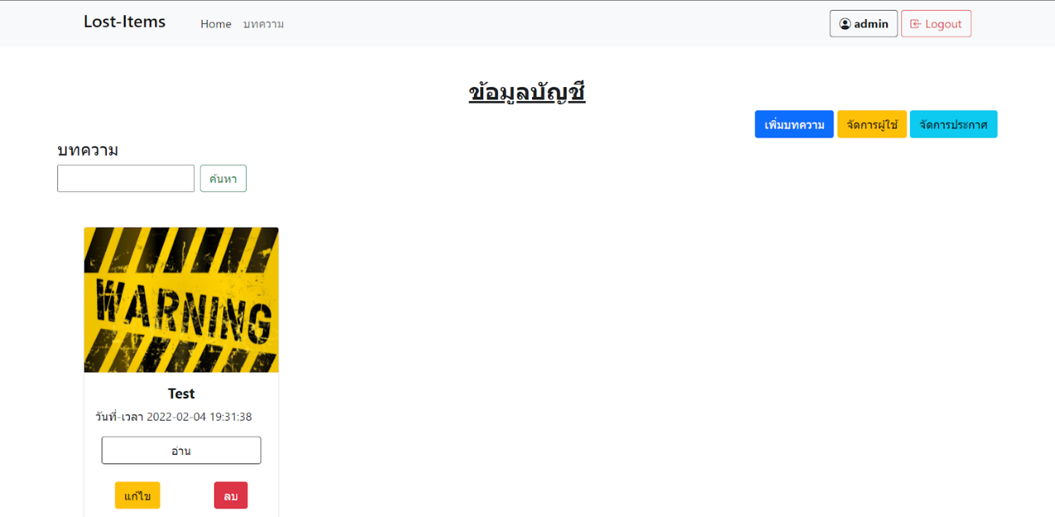

ภาพที่ 4-13 หน้าบัญชีผู้ดูแลระบบ

4.2.2 หน้าเพิ่มบทความ

หน้าเพิ่มบทความเป็นหน้าสำหรับเพิ่มบทความของผู้ดูแลระบบ โดยทำการกรอกเนื้อหาของบทความตามรูปแบบฟอร์ม ดังภาพที่ 4-14

ภาพที่ 4-14 หน้าเพิ่มบทความ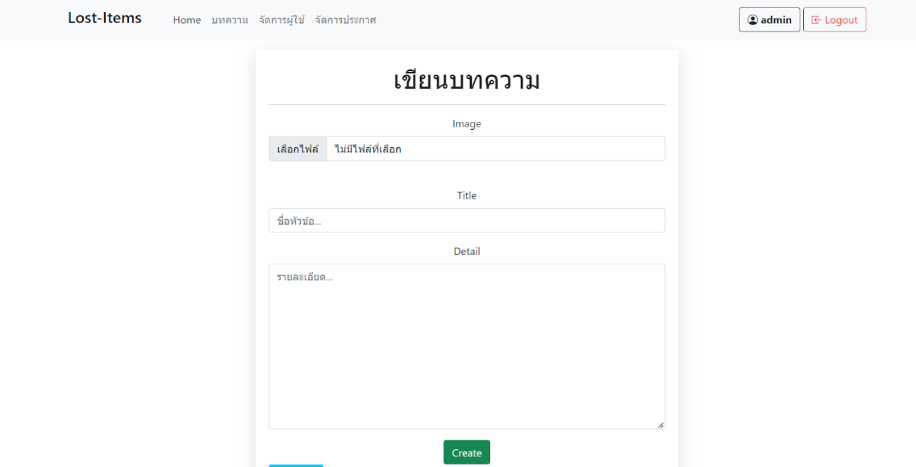

4.2.3 หน้าแก้ไขบทความ

หน้าแก้ไขบทความเป็นหน้าสำหรับแก้ไขบทความของผู้ดูแลระบบ โดยทำการกรอกเนื้อหาใหม่ของบทความตามรูปแบบฟอร์ม ดังภาพที่ 4-15

ภาพที่ 4-15 หน้าแก้ไขบทความ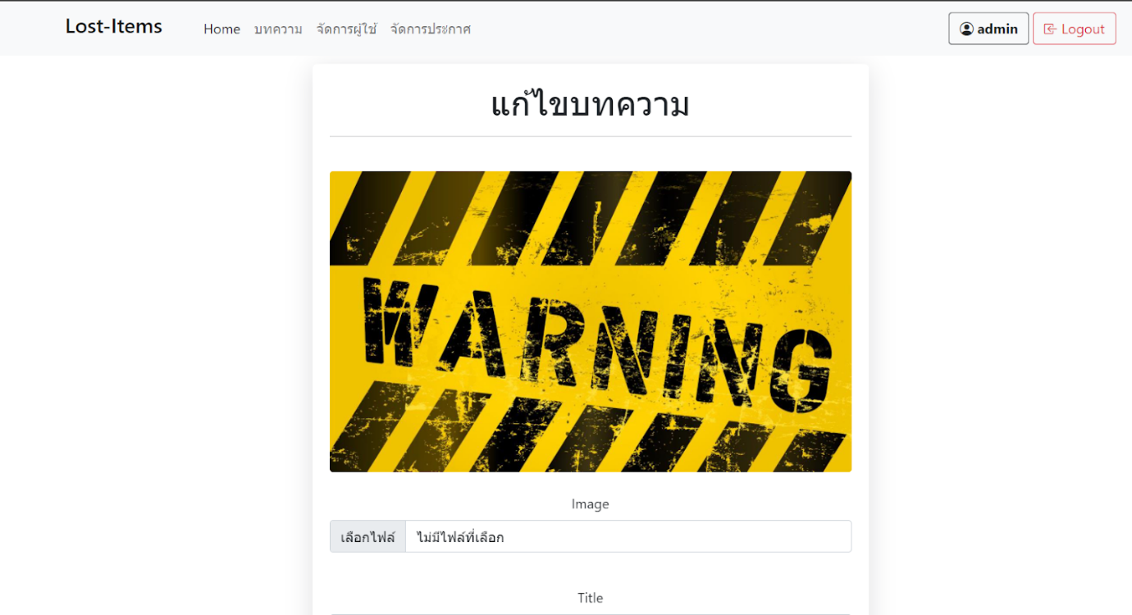

4.2.4 หน้าจัดการผู้ใช้

หน้าจัดการผู้ใช้เป็นหน้าสำหรับจัดการผู้ใช้งานโดยสามารถ ดู ค้นหา และลบผู้ใช้งานได้ ดังภาพที่ 4-16,4-17,4-18

ภาพที่ 4-16 หน้าจัดการผู้ใช้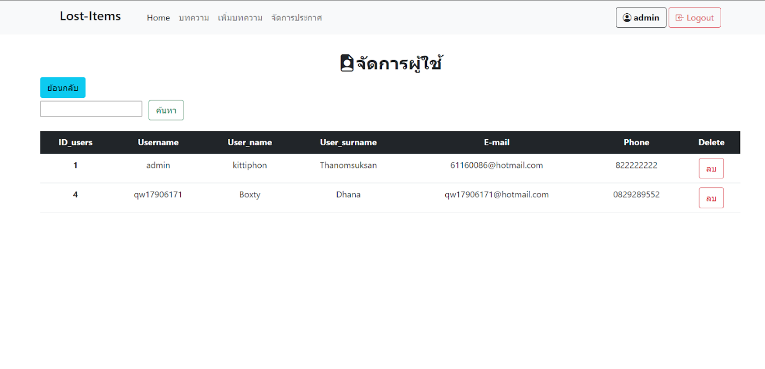

ภาพที่ 4-17 หน้าค้นหาผู้ใช้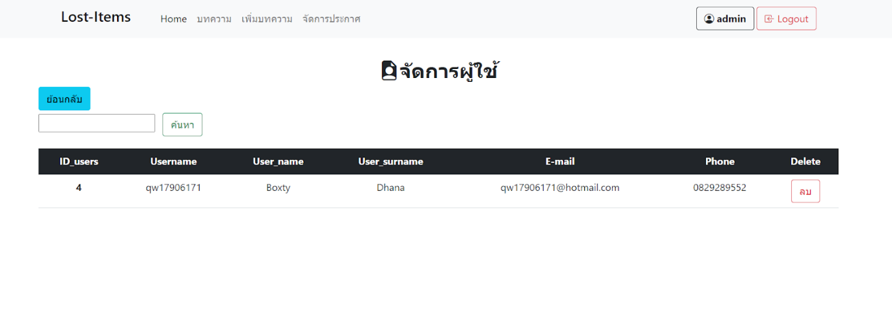

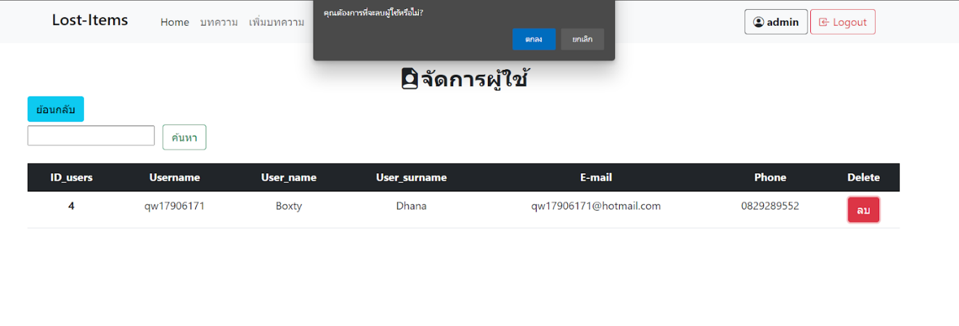

ภาพที่ 4-18 หน้าลบผู้ใช้

4.2.5 หน้าจัดการประกาศ

หน้าจัดการประกาศจะเป็นหน้าสำหรับการประกาศข้อความจากผู้ดูแลระบบให้ผู้ใช้งานได้เห็น โดยการกรอกข้อความตามรูปแบบฟอร์ม ดังภาพที่ 4-19

ภาพที่ 4-19 หน้าจัดการประกาศ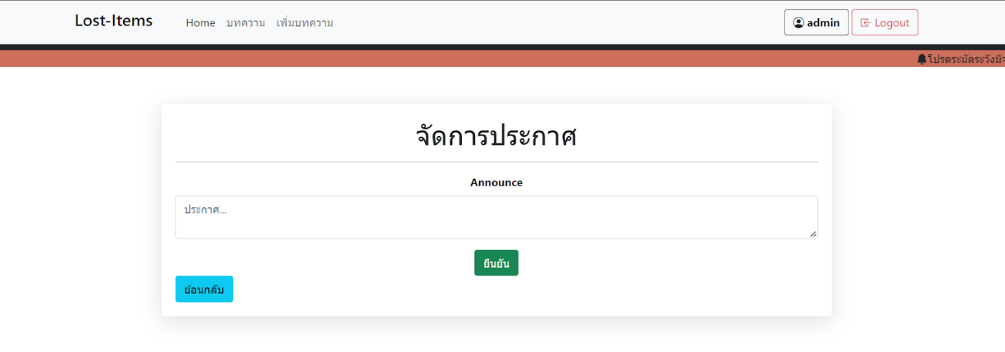

**บทที่5**

**สรุปผลการดําเนินงาน**

บทนี้จะนําเสนอผลสรุปของการดําเนินงานของระบบแจ้งของหาย ที่จัดทำขึ้นมาเพื่อศึกษาวิเคราะห์ และพัฒนาระบบ ดังรายละเอียดที่จะชี้แจงตามลําดับต่อไปนี้

5.1 สรุปผลการดําเนินงาน

5.2 ประโยชน์ที่ได้รับ

5.3 ข้อจํากัด

5.4 ข้อเสนอแนะ

ซึ่งรายละเอียดที่ได้กล่าวข้างต้น จะมีการอธิบายในส่วนต่าง ๆ ดังนี้

**5.1 สรุปผลการดำเนินงาน**

จากการดำเนินงานจัดทำระบบแจ้งของหาย ในรูปแบบเว็บไซต์ โดยดำเนินการตามที่ออกแบบและวิเคราห์ระบบไว้ จึงได้ผลสรุปจากการดำเนินงาน โดยได้แบ่งขอบเขตของผู้ใช้งานออกเป็น 2 ส่วน ได้แก่ ผู้ใช้งาน และ ผู้ดูแลระบบ ในส่วนของ ผู้ใช้งานนั้น สามารถสมัครสมาชิก สามารถเข้าสู่ระบบเพื่อจัดการรายการของที่หายได้ ในการเพิ่มรายการของหายนั้นจะเพิ่มได้อยู่ 2 อย่าง คือ เพิ่มรายการแจ้งของหาย ในกรณีที่เราทำของหาย กับ รายการพบของหาย ในกรณีที่เราเจอของที่ผู้อื่นทำหาย และสามารถดูบทความของผู้ดูแลระบบได้ และส่วนของ ผู้ดูแลระบบ จะสามารถจัดการบทความ สามารถจัดการผู้ใช้ได้ และจัดการประกาศสำหรับแจ้งข้อความให้ผู้ใช้ได้ทราบ

ผู้จัดทำได้ทำการออกแบบฐานข้อมูลและส่วนติดต่อกับผูใ้ช้งาน โดยใช้โปรแกรม  Visual Studio ในการพัฒนาเว็บไซต์ และใช้โปรแกรม XAMPP ในการทำเว็บเซิร์ฟเวอร์และฐานข้อมูล โดยเว็บไซต์ระบบแจ้งของหายจัดทำเพื่อบริการให้ผู้ใช้สามารถแจ้งรายการของหายได้สะดวก และง่ายต่อการใช้งาน

**5.2 ประโยชน์ที่ได้รับ**

จากการสรุปผลการดําเนินงานของระบบแจ้งของหายทางผู้พัฒนาได้

มีการกล่าวรายละเอียดประโยชน์ที่ได้รับดังนี้

**1.**เว็บไซต์อำนวยความสะดวกและใช้งานง่ายกับผู้ที่งาน

2.เพิ่มโอกาศที่จะเจอของที่หาย

3.เพิ่มช่องทางในการแจ้งของหาย

**5.3 ข้อจํากัด**

ระบบแจ้งของหายยังไม่สามารถระบุการมีอยู่ของผู้ใช้งานนั้นได้อาจมีช่องโหว่ให้ผู้ไม่หวังดีแอบอ้างเป็นเจ้าหายได้

**5.4 ข้อเสนอแนะ**

จากการพัฒนาของระบบแจ้งของหายนั้น ทางคณะผู้พัฒนาได้มีการคิดแนวทางข้อเสนอแนะ ที่สามารถนํามาพัฒนาระบบจึงกล่าวรายละเอียดดังนี้

5.4.1 ระบบแจ้งของหายมีการรักษาความปลอดภัยในการยืนยันตัวตน

5.4.2 ระบบแจ้งของหายมีการแจ้งเตือนให้ทราบในการดำเนินการต่างๆได้

5.4.3 ระบบแจ้งของหายมีบริการปรึกษาเพื่อให้ทราบถึงวิธีดำเนินการอย่างไรเมื่อของหาย

**บรรณานุกรม**

getbootstrap.Bootstrap Icons. [ออนไลน์]. แหล่งที่มา : <https://icons.getbootstrap.com/>

(วันที่ค้นข้อมูล : 6 มกราคม 2565)

ภาณุวัฒน์ จันทวี.(2565).เขียนเว็บด้วยภาษา php แบบพื้นฐาน.[ออนไลน์].

แหล่งที่มา : <https://benzneststudios.com/blog/php/php-programming-basic-1-basic/>

(วันที่ค้นข้อมูล : 6 มกราคม 2565)

ninenik.ติดตั้ง xampp จำลอง server สำหรับนักพัฒนาเว็บด้วย php. [ออนไลน์]. แหล่งที่มา : https://www.ninenik.com/A2_php-660.html

(วันที่ค้นข้อมูล : 6 มกราคม 2565)

vantajs.3D & WebGL Background . [ออนไลน์]. แหล่งที่มา : https://www.vantajs.com/

(วันที่ค้นข้อมูล : 6 มกราคม 2565)

raghwendra.How to connect HTML to a database with MySQL using PHP. [ออนไลน์].

แหล่งที่มา : <https://icons.getbootstrap.com/>

(วันที่ค้นข้อมูล : 6 มกราคม 2565)

w3schools.HTML Styles - CSS. [ออนไลน์]. แหล่งที่มา : https://www.w3schools.com/html/html_css.asp

(วันที่ค้นข้อมูล : 6 มกราคม 2565)

w3schools.PHP Tutorial. [ออนไลน์]. แหล่งที่มา : https://www.w3schools.com/php/default.asp

(วันที่ค้นข้อมูล : 6 มกราคม 2565)

developer-mozilla.Client-side form validation. [ออนไลน์].

แหล่งที่มา : https://developer.mozilla.org/en-US/docs/Learn/Forms/Form_validation

(วันที่ค้นข้อมูล : 6 มกราคม 2565)

itoffside.การใช้งาน jQuery Form Validator ตรวจสอบข้อมูล. [ออนไลน์].

แหล่งที่มา :https://www.itoffside.com/jquery-form-validator/

(วันที่ค้นข้อมูล : 6 มกราคม 2565)

w3schools.PHP MySQL Select Data. [ออนไลน์]. แหล่งที่มา :https://www.w3schools.com/php/php_mysql

(วันที่ค้นข้อมูล : 6 มกราคม 2565)

**ภาคผนวก**

**ภาคผนวก ก**

**ตารางฐานข้อมูล (Database Table)**

**ตารางฐานข้อมูล**

ตารางที่ ก-1 Users

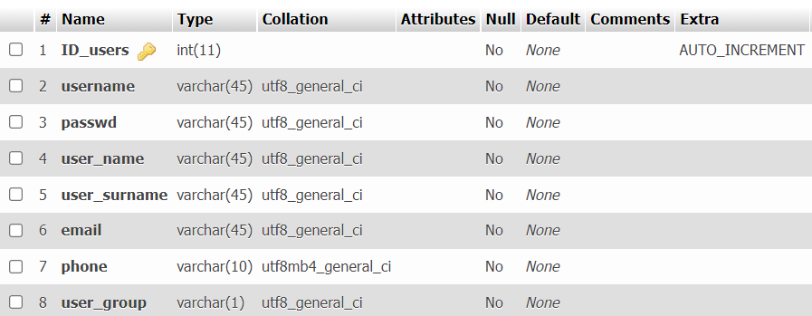

ภาพที่ ก-1 ภาพแสดงตาราง Users

ตารางที่ ก-2 Item lost

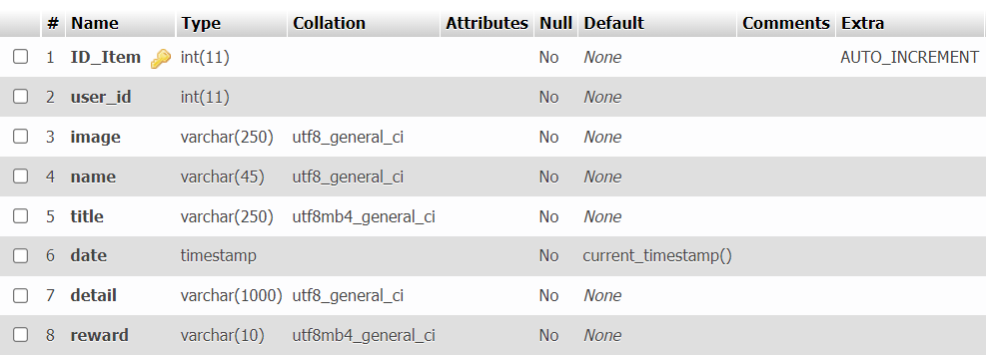

ภาพที่ ก-2 ภาพแสดงตาราง Item_lost

ตารางที่ ก-3 Item found

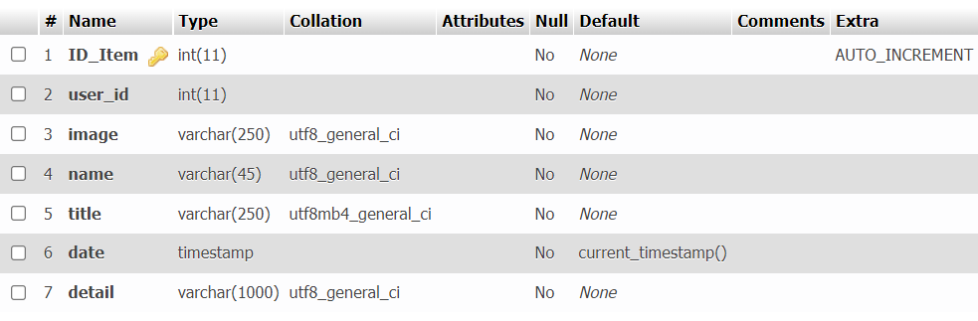

ภาพที่ ก-3 ภาพแสดงตาราง Item_fount

ตารางที่ ก-4 Articles

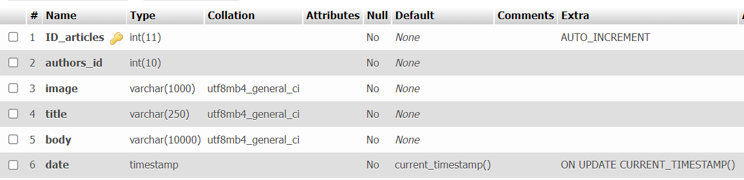

ภาพที่ ก-4 ภาพแสดงตาราง articles

ตารางที่ ก-4 Announce

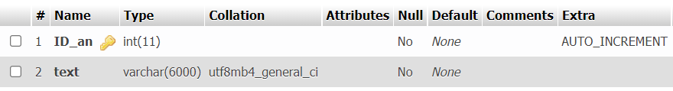

ภาพที่ ก-5 ภาพแสดงตาราง announce

**ภาคผนวก ข**

**คู่มือการใช้งาน**

**คู่มือการใช้งาน**

ในส่วนของคู่มือการใช้งาน ผู้ทําโครงงานได้มีการจัดทําคู่มือการใช้งานเพื่อให้ผู้ใช้งานระบบและผู้ดูแลระบบสามารถมาศึกษาการใช้งานของระบบได้ เพื่อให้สามารถใช้งานระบบได้สะดวกสบายยิ่งขึ้น

**1.ขั้นตอนการใช้งานระบบของ ผู้ใช้งานระบบ**

1.1ในการเข้าใช้งานแจ้งรายการของหายนั้น จำเป็นต้องเข้าสู่ระบบก่อนทุกครั้ง โดย ต้องกรอก Username และ Password และกด Log in ดังภาพที่ ข-1

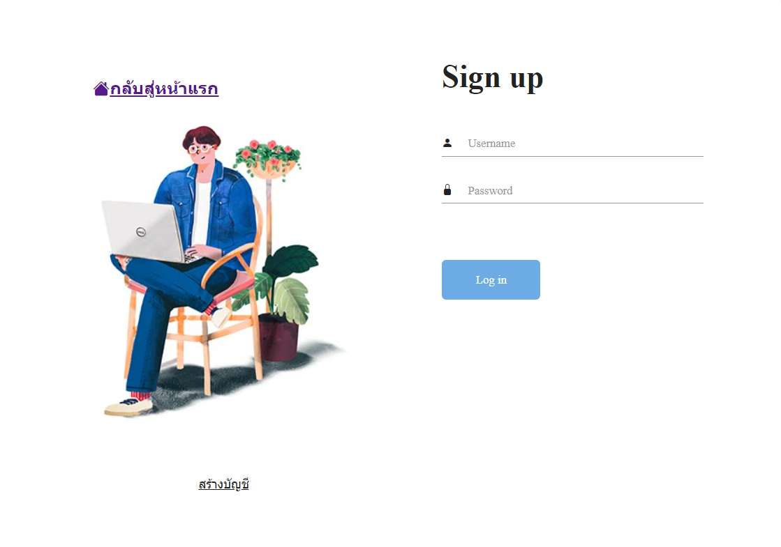

ภาพที่ ข-1 หน้าหน้าสู่ระบบ

1.2 ถ้าไม่มีบัญชีผู้ใช้ สามารถสร้างได้โดย เข้าสู่หน้าเข้าสู่ระบบ และกด สร้างบัญชี และกรอกข้อมูลตามรูปแบบฟอร์มให้ถูกต้อง ดังภาพที่ ข-2

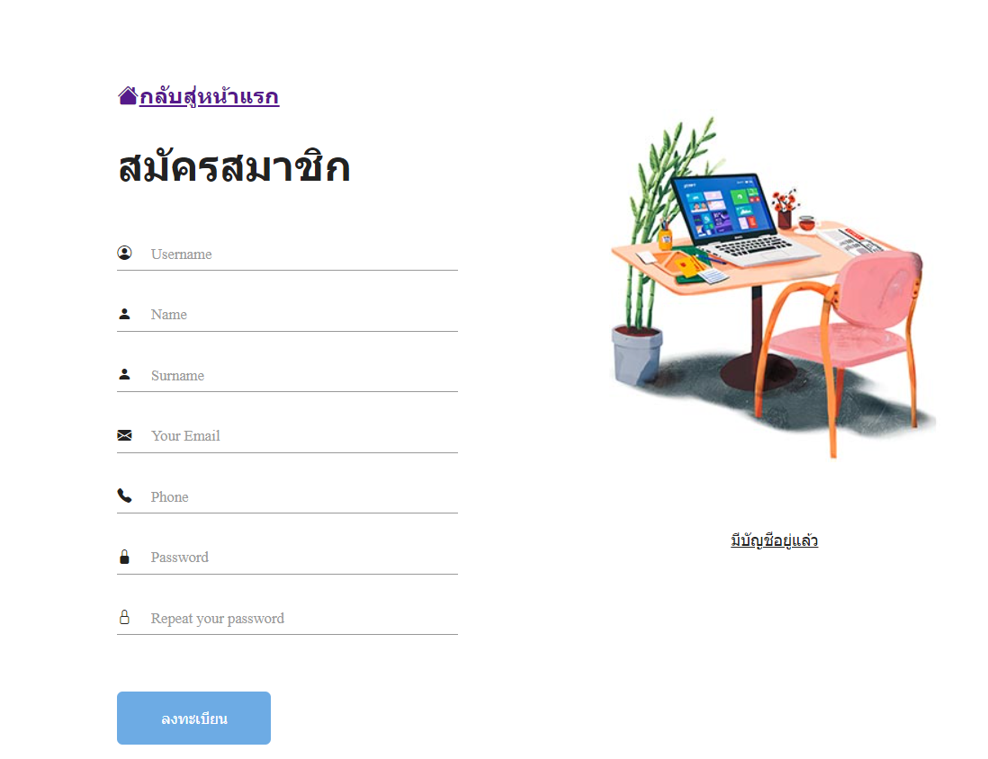

ภาพที่ ข-2 หน้าหน้าสมัครสมาชิก

1.3 เมื่อเข้าสู่ระบบแล้วสามารถเข้าใช้งานได้ สำหรับการแจ้งของหายนั้น ทำได้โดย 1.คลิก บัญชี 2.คลิก แจ้ง 3.เลือกรายการแจ้ง 4.กรอกข้อมูลของหาย ดังภาพที่ ข-3,ข-4

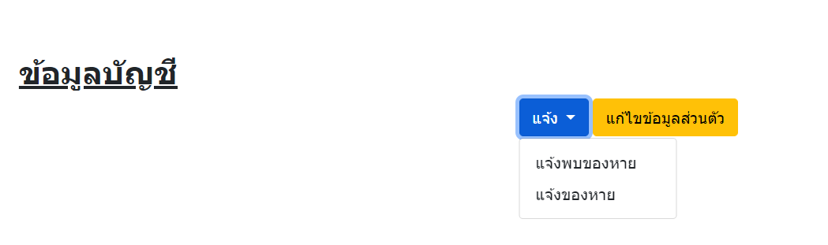

ภาพที่ ข-3 หน้าเลือกรายการแจ้ง

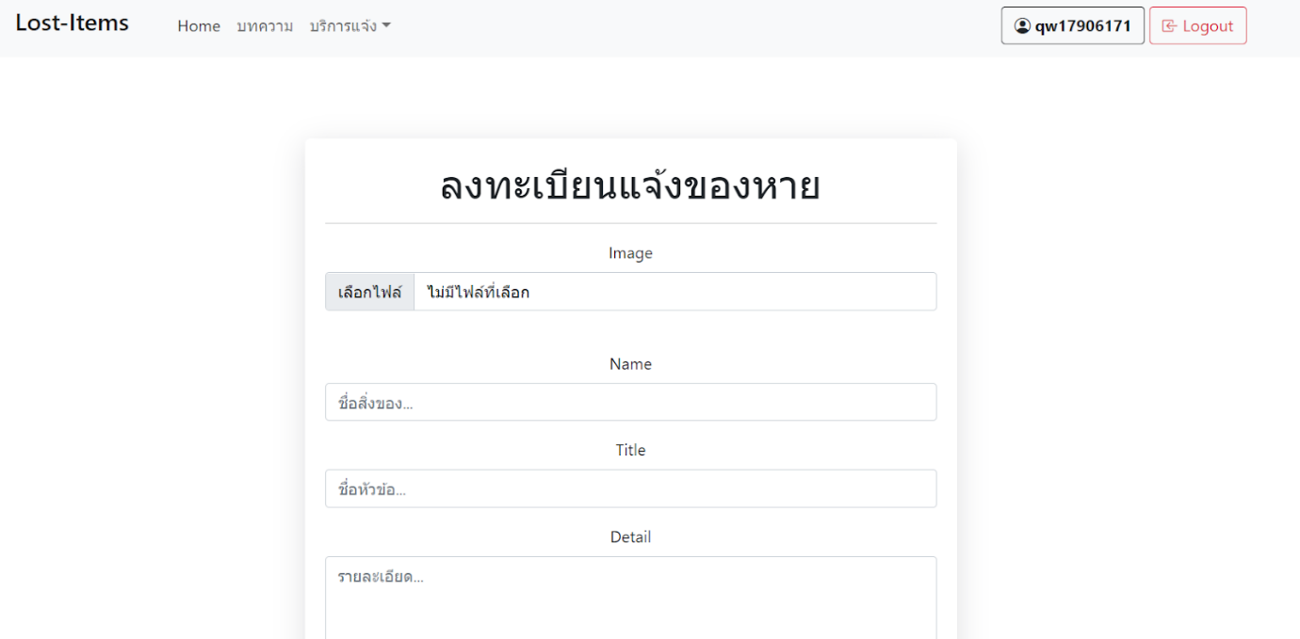

ภาพที่ ข-4 หน้ารายการแจ้ง

1.4 ผู้ใช้งานสามารถ แก้ไขข้อมูลส่วนตัว ได้ โดย 1.คลิก บัญชี 2.คลิก แก้ไขข้อมูลส่วนตัว 3.กรอกข้อมูลใหม่ลงไป

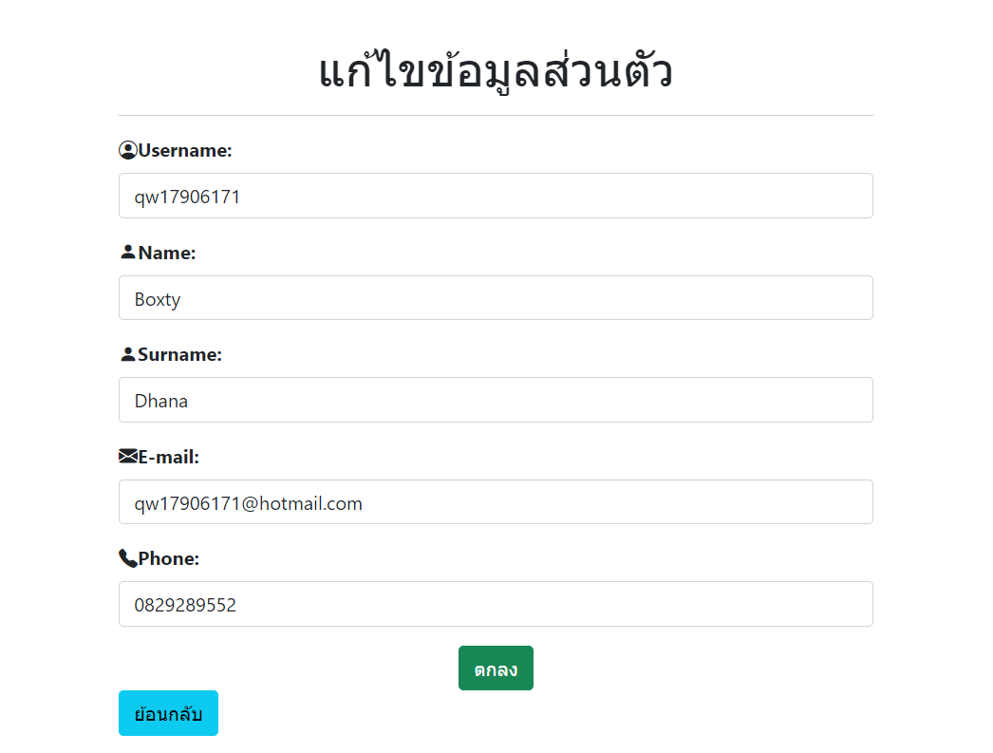

ภาพที่ ข-5 หน้าแก้ไขข้อมูลส่วนตัว

1.5 ผู้ใช้สามารถ ดูรายการแจ้งหาย และ บทความ ได้ โดย 1.คลิก เมนูด้านบนเว็บไซต์ ดัง รูป ที่ ข-6 ,ข-7, ข-8

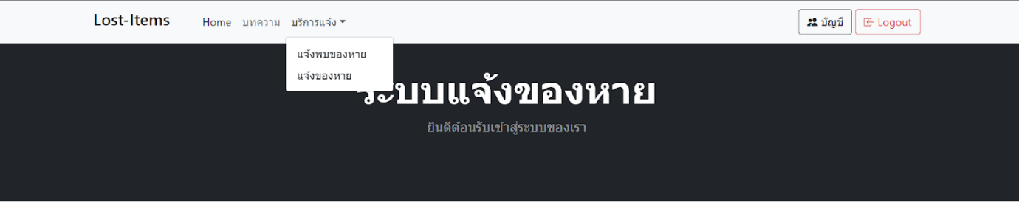

ภาพที่ ข-6 หน้าเลือกเมนู

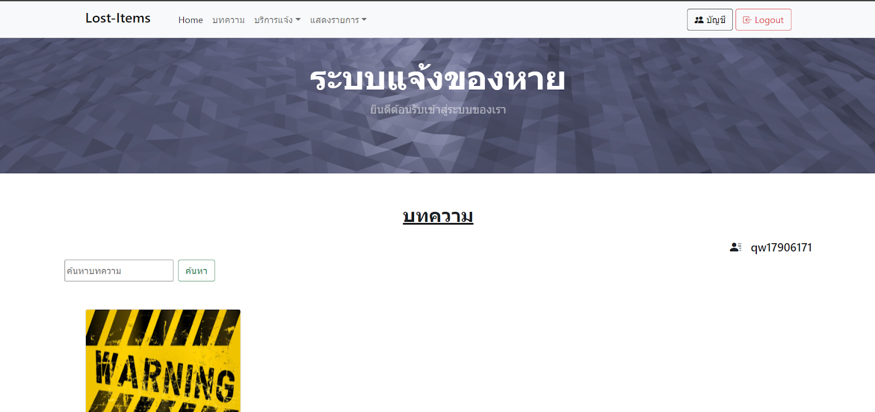

ภาพที่ ข-7 หน้ารายการบทความ

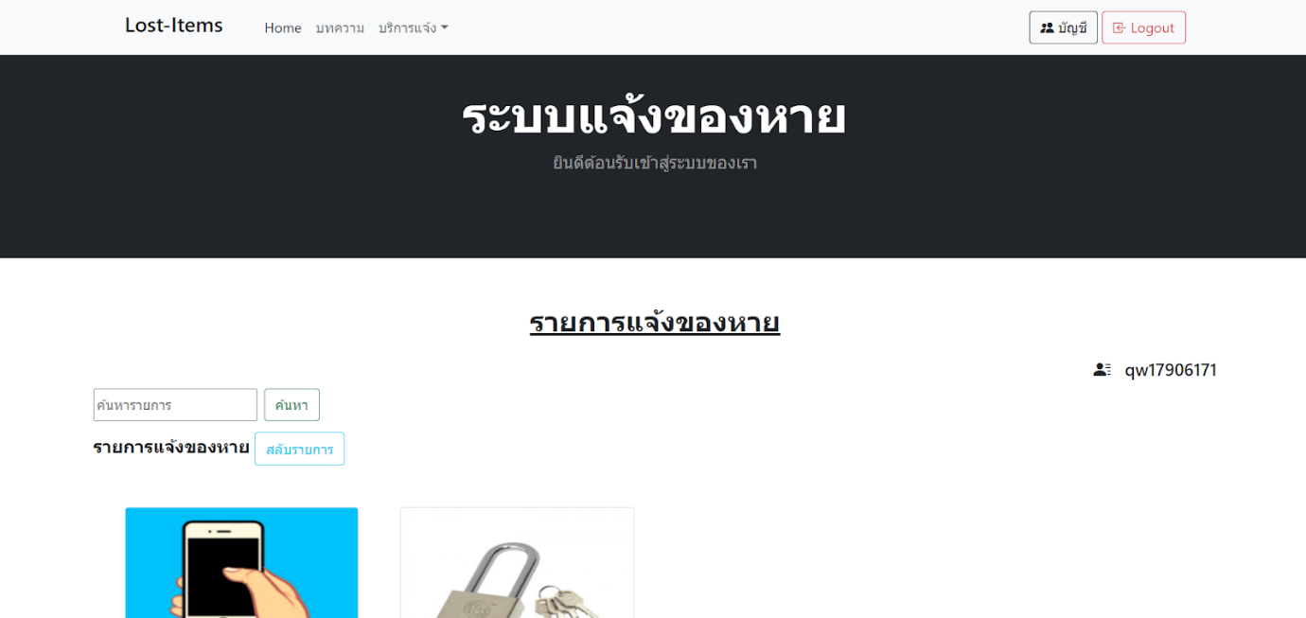

ภาพที่ ข-8 หน้ารายการของหาย

**2.ขั้นตอนการใช้งานระบบของ ผู้ดูแลระบบ**

2.1 เมื่อเข้าสู่ระบบแล้ว ผู้ดูแลระบบสามารถ เพิ่มบทความ ได้โดย

1.คลิก บัญชี 2.คลิก เพิ่มบทความ 3.กรอกรายละเอียดบทความ ดังภาพที่ ข-9,ข-10



ภาพที่ ข-9 หน้าบัญชี

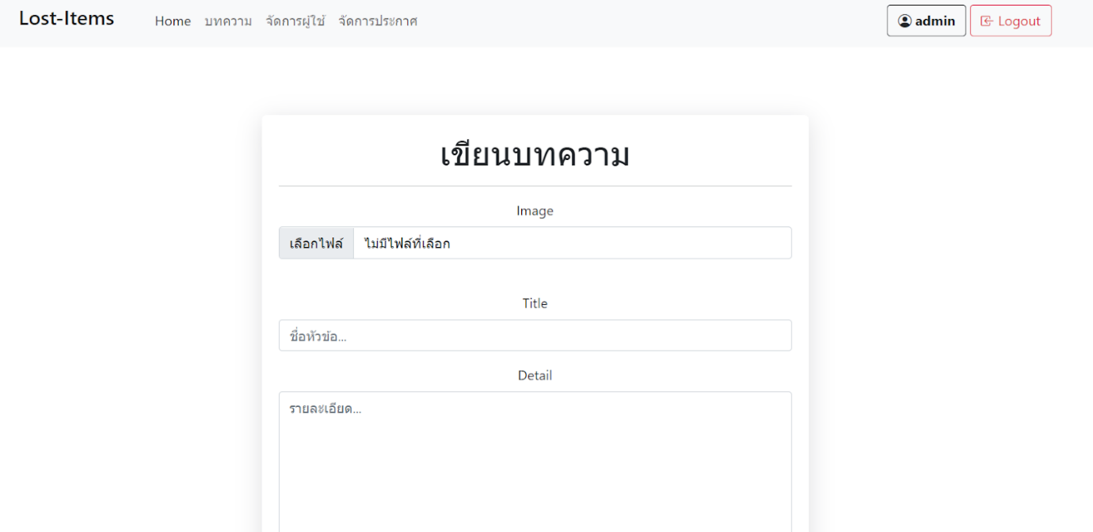

ภาพที่ ข-10 หน้าเพิ่มบทความ

2.2 และสามารถ จัดการผู้ใช้ได้โดย คลิก จัดการผู้ใช้  ดังรูปที่ ข-11

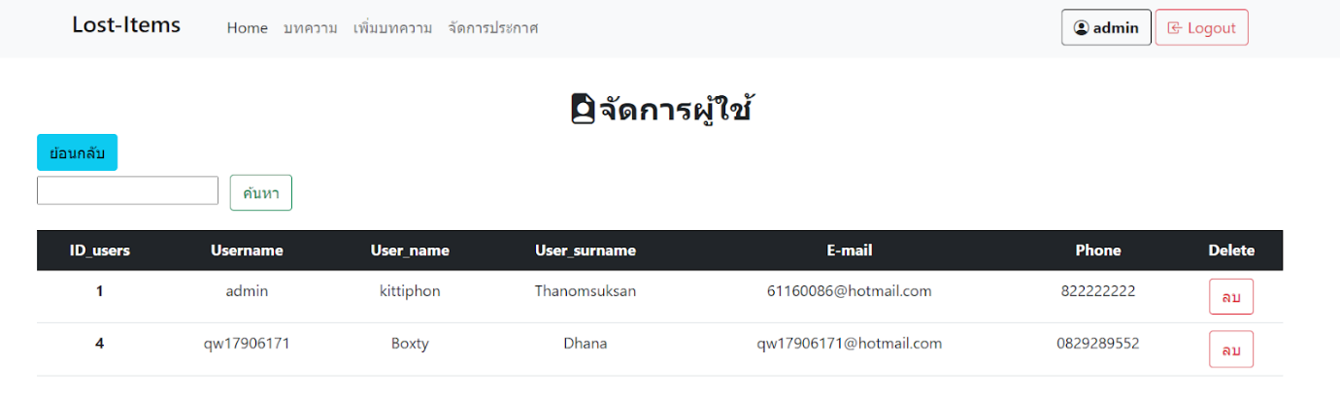

ภาพที่ ข-11 หน้าจัดการผู้ใช้

2.3 สามารถประกาศข้อความให้แก่ผู้ใช้งาน โดย 1.คลิก จัดการประกาศ 2.ป้อนข้อความที่ต้องการลงไป โดยจะมีข้อความแสดงข้อความที่ประกาศไป ดังรูป ที่ ข-12

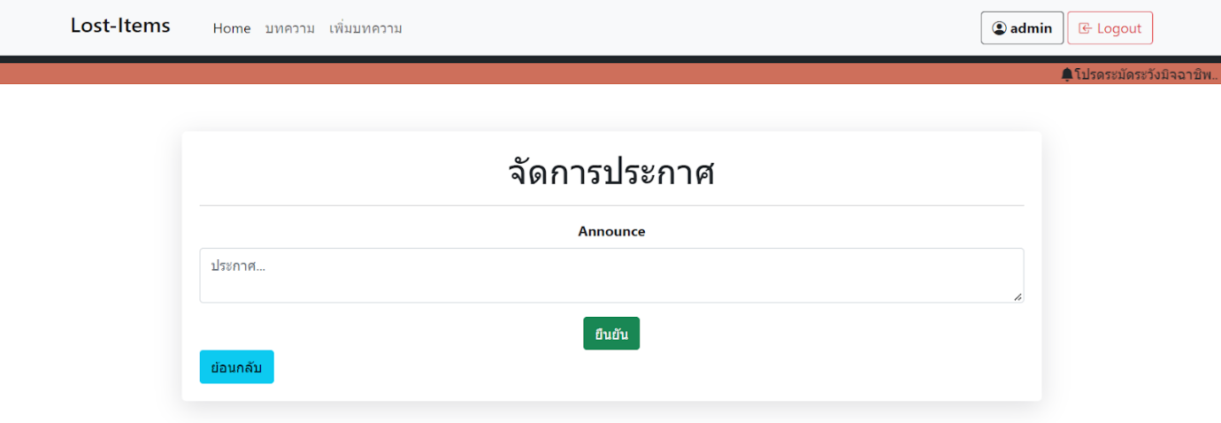

ภาพที่ ข-12 หน้าจัดการประกาศ

**ประวัติย่อของผู้วิจัย**

ชื่อ-สกุล นายกิตติภณ ถนอมสุขสันต์

วัน เดือน ปีเกิด วันที่ 19 พฤศจิกายน พ.ศ. 2542

สถาที่เกิด จังหวัดสุพรรณบุรี

สถาที่อยู่ปัจจุบัน -

**ประวัติการศึกษา**

ระดับปริญญาตรี มหาวิทยาลัยบูรพา คณะวิทยาการสานเทศ สาขาเทคโนโลยีสารสนเทศ 2565

ระดับมัธยมศึกษาตอนต้น โรงเรียนกรรณสูตศึกษาลัย

ระดับมัธยมศึกษาตอนปลาย โรงเรียนกรรณสูตศึกษาลัย